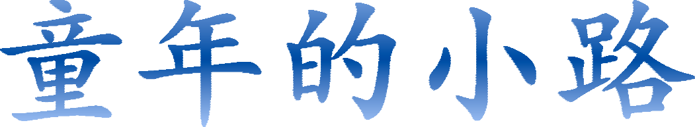

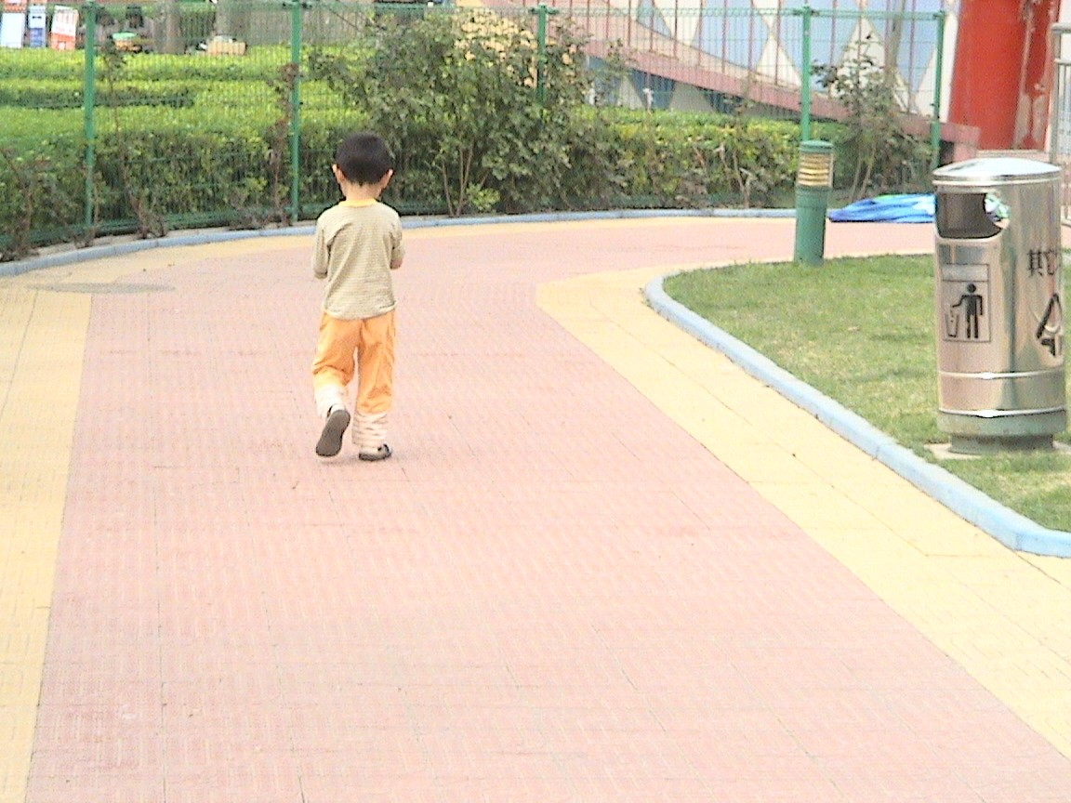

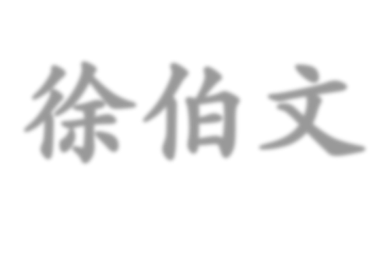

### 目录

三年级作文

1. 爱打羽毛球的我
2. 北海公园
3. 爨底下村游记
4. 端午节
5. 父爱如山
6. 父母的爱
7. 古生物博物馆
8. 海洋馆游记
9. 家乡的环境
10. 姥爷陪我下象棋
11. 鲁滨逊漂流记
12. 美丽的三亚海滩
13. 去比如世界
14. 坦克的发展
15. 未来的警察
16. 我和同学做泥罐子
17. 我学会了滑滑板车
18. 我最熟悉的人的一件事－泡温泉
19. 我最熟悉的人的一件事－游科技馆新馆
20. 喜羊羊与灰太狼
21. 下雪
22. 小兔秋秋
23. 小武台山游记
24. 笑猫日记
25. 游故宫
26. 这就是我
27. 这里真有趣
28. 中国科技新馆恐龙展厅之行

四年级作文

1. 初识刘老师
2. 调皮的小兔
3. 给张老师的信
4. 蝴蝶
5. 简写《小英雄雨来》
6. 柯南•道尔与夏洛克•福尔摩斯
7. 美丽的“空中草原”
8. 庙会上的歌手
9. 苏联与德国的武器

10.我敬佩的一个人

11.校园的一角

12.续写“安全的故事”

13.学会握手言和

14.烟花

15.读《心田上的百合花》有感

16.桂林山水导游词

17.一场激烈的拔河比赛

五年级作文

1. 改编《晏子使楚》
2. 春的声音
3. 改写《杨氏之子》
4. 关于徐姓的历史和现状的研究报告
5. 假期中难忘的一件事
6. 缩写《草船借箭》
7. 童年的天空
8. 我们家的“钱锺书”
9. 一想起这件事，我就骄傲

10.致远方同学的一封信

11.秋思

12.一节紧张的语文课

13.独角鲸的自述

14.蜡烛——赞老师

15.奥迪双钻战龙四驱教练二号车

六年级作文

1. 我的太阳能电池试验
2. 日记一则：崂山太清宫——神话与现实
3. 祖国在我心中——钱学森的回国经历
4. 灯——生活中小小的善
5. 一次综合性学习
6. 安全建议书
7. 大自然的多米诺骨牌
8. 科学与数学
9. 学会保护自己的同时救助他人——读《智慧之花》有

感

10.珍爱生命——身残志坚的伟人

11.第一次在论文答辩中出丑

12.可怕又有趣的除夕

13.我的理想

14.我的小学生活

后记（妈妈）

题《同年的小路》后记 （爸爸）

恰同学少年

——写给男孩子作文集的序

刘岩老师

亲爱的六十一班的小伙子们：

日历在一张一张地撕去，分别随着激情燃烧的火焰，即将成为现实。三场毕业考试的过去，昭示着小学六年生活的结束。

在我们共同相处的三年里，我记得你们在操场上飞扬的脚步，我记得你们运动会时洒下的汗水，我记得你们仗着男生的优势，一次次帮班里换桌椅的身影。 三年的共历风雨， 写下多少灿烂的故事。

在我眼里，我们班这二十多名男生都是很阳光很上进的孩子。你们性格各异，但在一起又是多么的和谐。这本小册子是你们人生的第一本作文集，或者更确切的说，是你们童年的纪念册。作为语文教师看学生作文，往往关注于文章的主题、布局、写作技巧、语言等等，但像这样把几年来精选

的作文集中在一起，不带任何教学目的的审阅，还真是第一次。

看着看着，我的脑海中忽然冒出这样两句话：心智如好 水，文字如好茶。好水泡好茶，观如彼岸花。这世间并不缺 乏好的文字，现今的少年作家以其弱冠之龄写出厚重感悟的， 并不少见；或以调侃的方式表达自己愤世妒俗的，也不难找。 但你们的文章和文风，我更喜欢。不仅仅是因为你们是我的 学生，而是在于你们写出了一个孩子真实的世界。在这一本 本稚气未脱的作文集里，所记录的都是发生在生活中的小事， 但是这小小的事件总是有着大的内涵;所书写的都是成长中

所经历的小小的烦恼，但在这小小的烦恼里总是有着大的感动。读着这样的文章，我仿佛看见一个个活泼爽朗的男孩向我走来。你们在自己的文字世界里笑着、闹着、流泪、叹气、欢悦……作为成人的我们也看到了，原来童年并不是完全快乐的、美好的，也有忧郁、感伤，但正因为如此，才愈显其纯粹和唯美，质朴和真诚。仿佛是立于闹市中的翠竹，青青翠翠，毫无做作之感。童年是人生中最充满梦想和灵动的时光，它是完美的——正因为它的不完美。

少年时代是记忆夜空中的那轮满月，永远散发着皎皎的光辉。作为已成年的我们是多么留恋，那段纯洁与美好的日子，又多么怀念那真挚而烂漫的情怀啊！今天,你们恰同学少

年,指点江山、激扬文字；那么若干年后， 风华正茂的你们还会写出这样纯真的语言吗？那个时候的你，再次翻看这本作文集时，会是一种怎样的表情呢？我猜，你们脸上一定带着矜持而感动的微笑吧。是的，青春是两片叶子，一片留给了时光，一片留给了自己。有一天,你们终究会长大,会发现 成长就像小时候玩跳方格游戏一样，无论愿不愿意，都必须向前,都必须穿过一扇又一扇庄严的大门。

分手在即,对于过去，我们有太多的回忆和眷顾，有太多的伤感和惆怅。运动会上的欢笑，天文馆里的沉思，细雨蒙蒙里踏青，初秋时的出行，还有课堂上热烈的争论，那一颗颗跃动的、意气风发的心……过去了的日子，是充满遐想的日子,是再也不能复制的幸福的时光.但我们不能停留, 正如

匈牙利诗人裴多菲所写的:所有的日子，所有的日子都来吧， 让我编织你们，用青春的金线，和幸福的璎珞。所有的日子， 所有的日子，都去吧，在生活中我快乐地前行。孩子们，无 论生命的列车把我们带到何方，真情的纽带总把我们相连； 无论人生多少聚散，日月留下的真情总会天长地久。这是， 无价的永恒。

永远不要嫌弃小事，不要嫌弃自己走得慢，不要羡慕别人，做事不要先问结果，要先问自己的努力和付出。

六十一班的男子汉们，愿你们永远保留着一颗明月般澄澈的内心，和翠竹一样明净无暇的情怀。

从这个时候起

我们把窗棂全部打开渴望风

从远方吹来 。

不惧怕乌云我们期待雨 也不躲避阳光

我们向往安详的湖和汹涌的海。

我们从春天走来带着青春的风采

这是我在少女时代读过的一首小诗，喜欢里面那青春的 气息，青春的肆意。今天把它送给我们班勇敢的小男子汉们， 希望你们永远迈着欢快的步子向前走，前面有缤纷的梦想， 和属于你们的那片霞光。孩子们，人生的春天只有一次，希 望你们珍惜-------

永远爱你们的刘老师

2013 年 5 月 9 日

三年级作文

爱打羽毛球的我

我很喜欢打羽毛球。打羽毛球就是我的爱好。但是，打羽毛球的 时候我本来想发个高远球，不料，我发了个网前球。

有一次，我去朝阳体育馆上羽毛球课，教练教我们标准发球。教 练给我们演示了一遍发球动作，告诉我们最重要的技巧：“摆臂摆到 左眉上方，每人拿 10 个球练习。”第一次发球我没有发过网，我看了别人发球，并把速度掌握好，再把球发过网。 然后，老师又教了我们扣球。

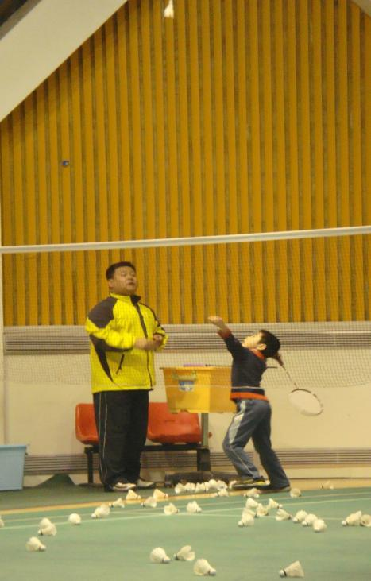羽毛球是一项技能性运动。因为我灵活，打起来很有优势。所以， 我很喜欢羽毛球。

今天真是很高兴啊！

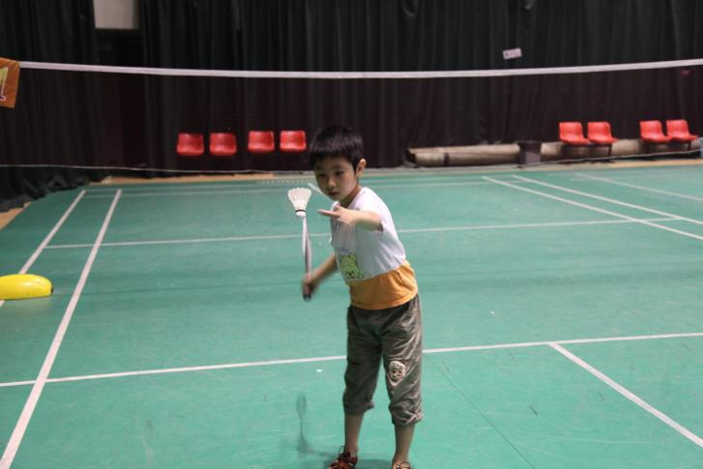

### 北海公园

你听过那首歌吗？“水面倒映着美丽的白塔，四面围绕绿树红 花……”这歌里唱的就是北海公园——我最喜欢的皇家园林。

北海公园坐落在紫禁城和景山公园旁边。那里有个城中之城—— 团城，是世界上最小的城。

在北海中间有个绿树成荫的小岛——琼岛，曾经是著名的燕京八 景之一——琼岛春荫。琼岛最高的地方是白塔，它像一个宝瓶。春天 夏天，白塔掩映在郁郁葱葱的树木之间，在阳光的照耀下是显得非常 庄严。冬天，塔上堆满了厚厚的积雪，分不出哪个是塔哪个是雪。

北海公园里还有很多亭台楼阁和用 424 块琉璃砖组成的九龙壁，

还有一根 80 多年的大古槐。

我真喜欢北海公园啊，也爱我的家乡北京。

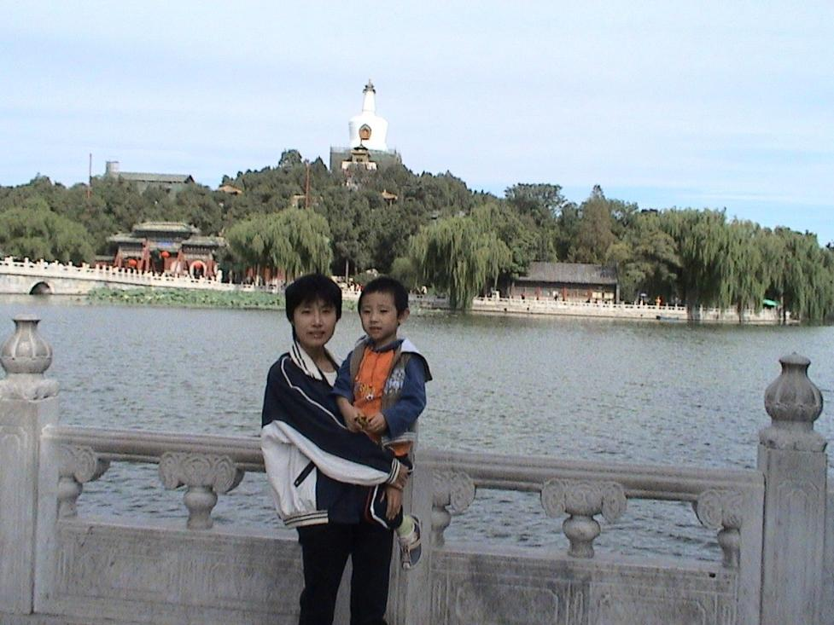

### 爨底下村游记

今天，我和爸爸妈妈去了爨底下村游玩。

在路上，我们看见陡直的石壁就出现在我们面前。向远处看，那 一望无际的山连绵起伏着，像一片碧绿的海洋。接着我们来到爨底下 村。

爨底下村是一个几百年前的古村。它建于明代。财主家在全村最 高的地方。财主家房间很多，院子也很大。普通人家房间很矮小，门 窗都是木头做的。墙是用稻和泥砌的石头墙。虽然，年代久远，但是 保存完好。

这个古村落给我的印象很深，仿佛真回到几百年前。

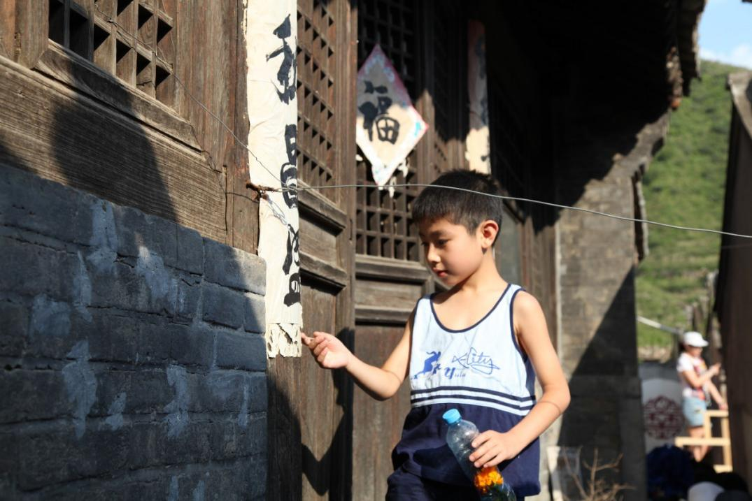

### 端午节

大家都听过屈原投江的故事吧？人们为了纪念屈原，就把每年的 农历五月初五作为一个节日——端午节。这一天，人们会吃粽子、赛 龙舟、喝雄黄酒、吃五毒饼……今年的端午节，我吃了香喷喷的肉粽 子。我知道还有豆沙粽子、红枣粽子……口味千变万化。传说，屈原 投江以后，老百姓纷纷赶来，为了不让鱼、虾吃屈原的尸体，就把用 苇叶包着的江米饭投进江中。这就是粽子的由来。端午节真是一个有 意思的节日。

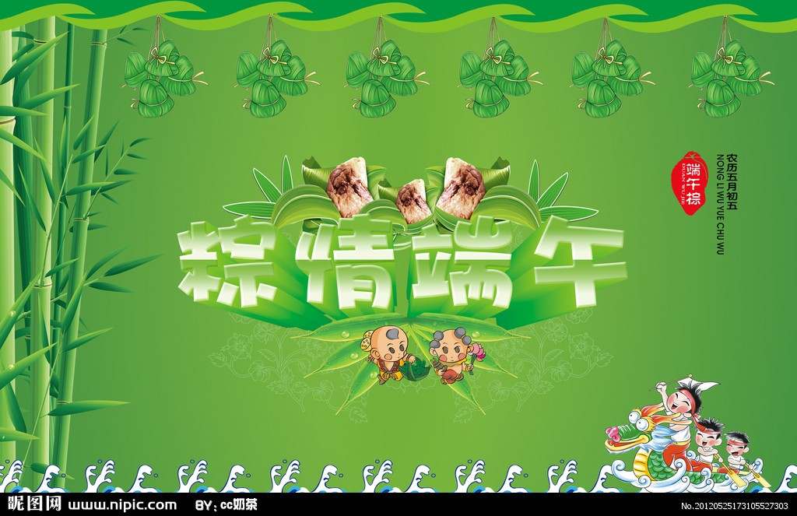

### 父爱如山

今天是父亲节，所以，我要深深的感谢爸爸。

有一天，我生病了。爸爸不顾自己的疲劳，带我去医院看病，那 时已经夜里 12 点多了。我已睡着了，而爸爸还在守护着我。该到输

液的时间了，爸爸抱着我劳累地走到输液室，那时已经夜里 1 点多了。爸爸已经劳累不堪。我也早已进入了梦乡。

是的，爸爸的爱高于珠穆朗玛峰，重于泰山。希望世界上所有爸 爸都非常快乐。

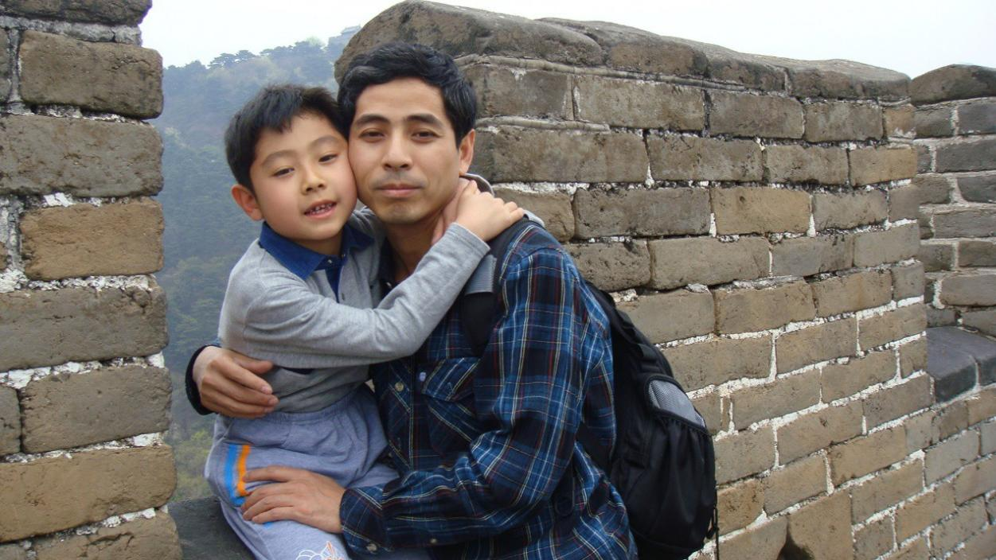

### 父母的爱

父母的爱有各种方式，不仅仅是抱抱、亲亲，或者买好东西让你 高兴，父母的爱有时也是严厉的。

在我 4 岁的时候，有一次爸爸妈妈带我去地坛公园游乐场玩。那里有一个半圆形的攀登架，我真想爬上去，但又害怕摔下来，那一定会摔伤。妈妈就用手扶着我爬。我越爬越高，妈妈的手就扶不到了， 这时我想下来，妈妈也说：“算了吧，下来吧。”可爸爸说：“就快爬到顶了，不能放弃。快爬！”可是我实在害怕的要命，吓得直哭。爸爸严厉地说：“哭什么哭，不要扶他，一定要爬到顶！”我直冒冷汗，觉得自己随时都可能摔伤，我一动也不敢动。我想：上去可能会摔伤，可下来，爸爸不准，也一样会摔伤。等了好一会儿，爸爸着急地大喊：“快爬快爬！你是不是男子汉了？”我只好加把劲往上爬。第一步迈出去，发现也不难。没几下，真爬到了顶部。我心里高兴极了。心想：“爸爸说的是对的，如果他不这样严厉，我是爬不到顶部的。”

父母的爱有很多方面，但这次严厉的爱让我记忆犹新。

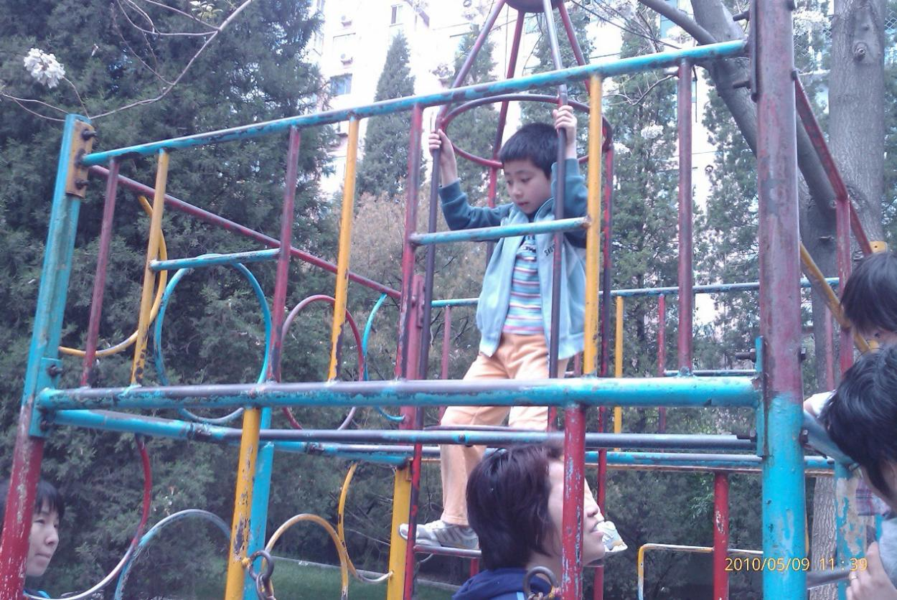

### 古生物博物馆

我六岁的时候妈妈带我去古生物博物馆。

我最先看到的是马门溪龙，他是世界上脖子最长的恐龙。共 19

节，长达 15 米。我抬头一看天花板上有好多翼龙。翼龙伸展着又长又大的质胖，还有头冠，样子奇特。还有其它恐龙，千姿百态，让人 想到远古时代的景象。

古生物博物馆真有趣！

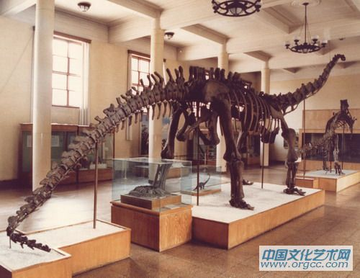

### 海洋馆游记

上次去了海洋馆的时候，我还是一年级，今天我又去了海洋馆。我们先去看了锦鲤。最小的只有十厘米，最大的却长八十厘米。

比一只小狗还长。

我们又来到了射水鱼池。我们看到了三种射水鱼，都向我“连续 开火”。

我们又来到了海豚池。只见两条巨大的白海豚出现在我眼前。两 条海豚不像我想象的那么渺小。

啊！多么美丽的海洋。希望它越来越好。

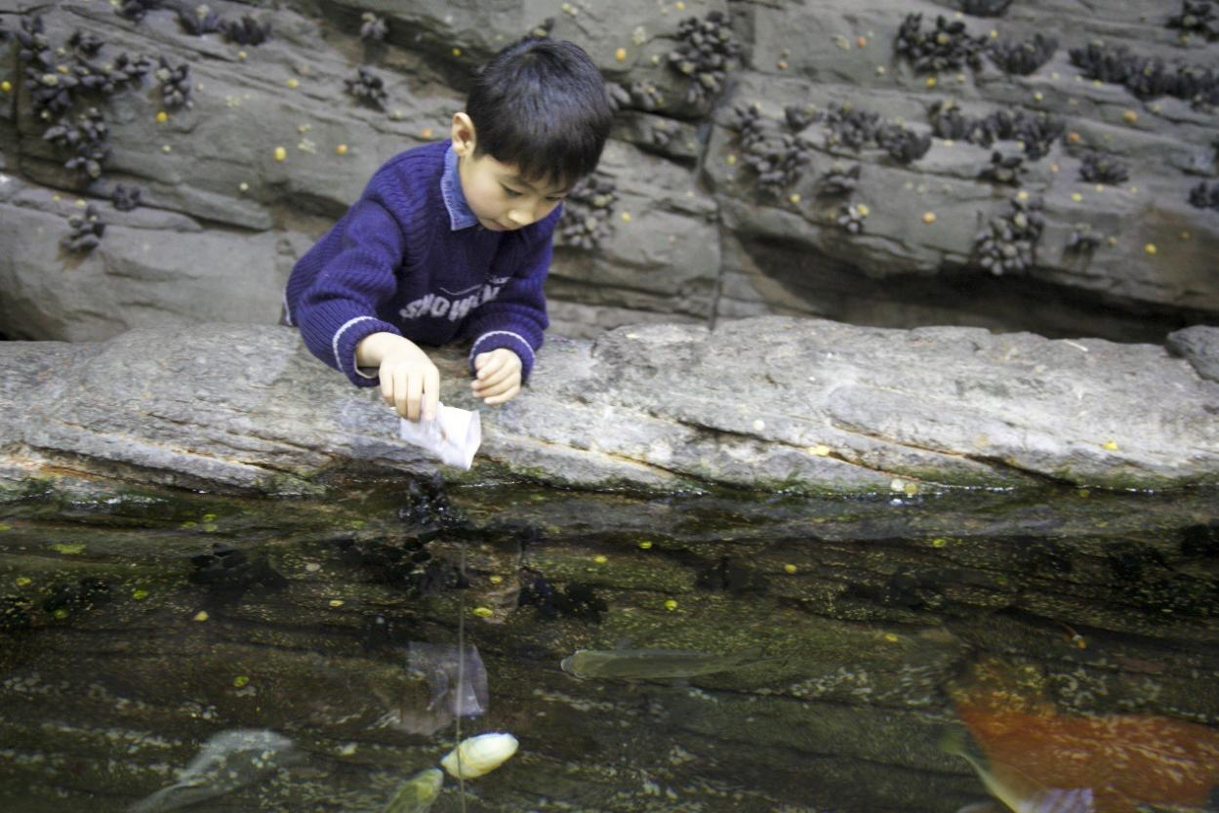

### 家乡的环境

22

我的家乡是中国伟大的首都 ——北京。北京是个新老并替的城

市。

春天，树木抽出新的枝芽，长出嫩绿的叶子。这时你可以到各大 公园去游览一番。

夏天，是炎热的酷暑。你可以在开空调的屋子里坐着。也可以泳 池里游泳。傍晚，你可以去凉爽的小河边散步。

秋天，秋雨习习。古人说：“一场秋雨一场寒，十场秋雨要穿棉”。这时，你可以去香山公园，去感受霜月红于二月花的壮观景象。

冬天，雪花飘飘。我们可以出去堆雪人、滚雪球、打雪仗。还可 以去滑冰。但是屋子里非常暖和。

我喜欢我伟大、可爱的家乡 ——北京。

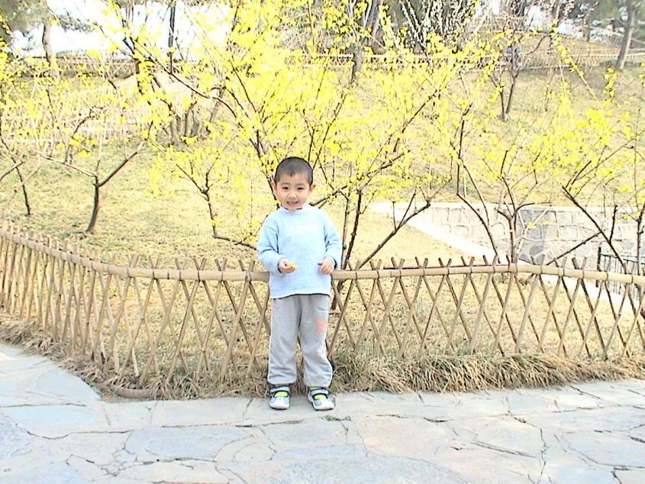

### 姥爷陪我下象棋

我的姥爷 71 岁了，因为他有青光眼，所以视力很差，看不清东西，这给他的生活带来了很多不便，但并没有减少他对我的关爱之情， 但是姥爷非常爱我。

有一天，爸爸妈妈都去上班了，没人陪我玩，我觉得很孤单。这时候，姥爷来了，和蔼地对我说：“我陪你下象棋吧！”我高兴地说： “好吧！”很快摆好棋，姥爷看不清，眼睛都快贴到盘上了，每走一 步要问我是什么子儿。我看出姥爷很吃力，但是还陪我玩，因为怕我 孤单。

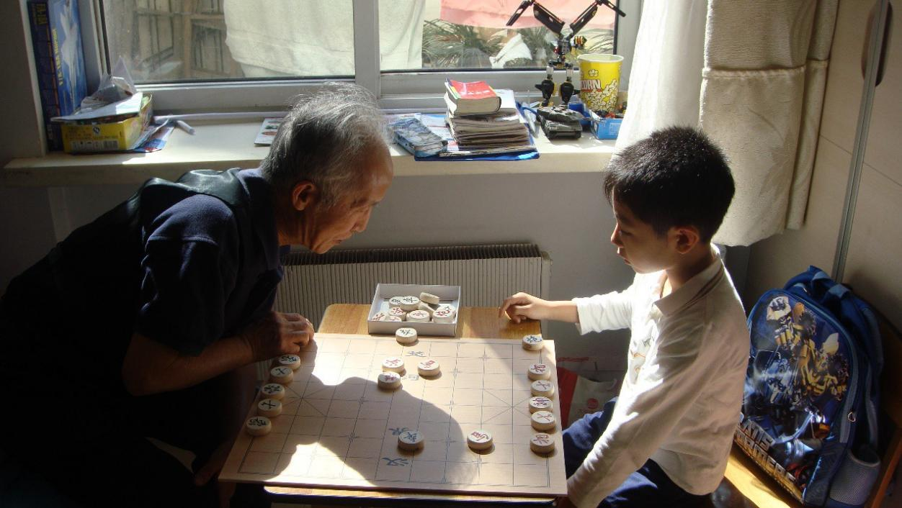除了下象棋，姥爷还陪我做有意义的游戏，姥爷多爱我呀！我爱 我的姥爷。

### 《鲁滨逊漂流记》读后感

今天，我读了鲁滨逊漂流记。

我想鲁滨逊能在那么艰难困苦的坏境中生活，并且能知道上帝对自己有着救命之恩。如果我能在这种环境中生活的话，我肯定早已被巨大的悲痛击垮。还有一次鲁滨逊看见有一条大船沉船了。他虽然自己有困难，但是还是帮助别人。说明他有一颗舍己救人的心。后来船长告诉一个好消息——船和船上的所有东西都属于他。

我相信好人会有好报的。

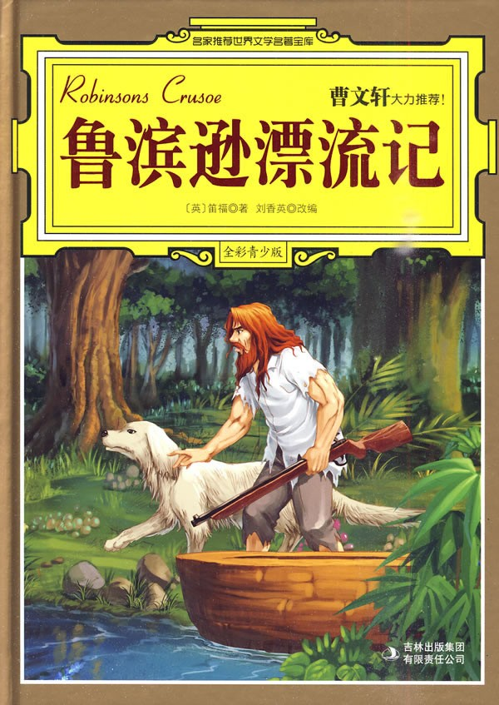

### 美丽的三亚海滩

在我的印象里，三亚的海滩是多么美丽呀！

清晨，我早早起了床，准备去捉小鱼和寄居蟹。我们来到海边， 刚想捉寄居蟹，却看见一轮红日从海天相接边升起来。那轮红日仿佛把天边都映红了。

白天，我站在金黄的沙滩上享受海风。看见一望无际的海水卷起 雪白的浪花，一群小鱼在海浪间游来游去，小鱼快游到海滩上，却又 被海浪拉了回去。

晚上，海水涨潮了，海风更加凉爽，天空上的点点繁星，银光闪 闪，十分动人。

三亚美丽的景色给我留下了难忘的记忆。

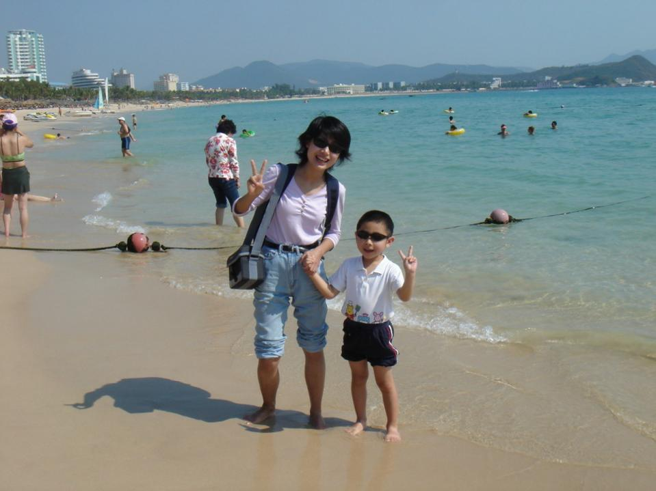

### 去比如世界

你想当消防员吗？你想当司机吗？你想当法官或律师吗？这些 愿望你在比如世界里，你都可以体验到。

寒假里的一天，我和妈妈来到三元桥旁边的“比如世界”。一进 大门，我就惊呆了，各式各样的建筑映入眼帘：有法院、医院、餐厅…… 我拉着妈妈的手向消防局跑去。

消防局的队长发给每人一套桔黄色工作服。我穿上感觉很神气， 队长给我们讲完规则。警笛马上响了起来，我们迅速跳上消防车赶往火灾现场。

到达火灾现场，我们赶紧按下水枪救火。因为我的水枪压力不足， 所以只能喷到一楼。我很着急，拼命用力压水枪。可是还是不行。旁边的队员帮我喷到了二楼。大火终于被扑灭了。我们带着成功的喜悦， 返回了消防局。队长发发给我们１０元比如币。这是我们辛勤劳动的报酬。

随后，我还当了建筑工人、司机、警察。体验到工作的不易。 天已经黑了，我恋恋不舍地离开，希望在能到比如世界来。

### 坦克的发展

1916 年的一天，德国在战壕中惊恐的发现：有一群庞大的战车在向这里开火。这就是坦克的鼻祖——马克工型坦克。结果德国战败了。

自从德国战败以后，德国就开始大型车体方案研制坦克。最后研 制出了 AV1 形坦克。但是，英国已经研制出了灵狗坦克。灵狗是英国的小猎狗，这种坦克能轻而一举的跨越战壕，并且破坏掉军事防护 栏。这种坦克是中型坦克。

法国听说德国的遭遇以后就开始研制坦克。研制出了雷诺坦克， 但是不能跨越战壕。属于小型坦克。

但是，德国最后研制出了虎式坦克，虎式坦克性能优异是顶级坦

克。

我以为，各国都不能随便使用坦克，因为坦克是一种杀伤力大的 武器，所以它会引起大规模的战争，破坏世界和平与共同发展。

### 未来的警察

当今的社会不能没有警察。但是，当今的警察警力不足。所以， 我想，未来一定出现机器警察。

如果堵车了，机器警察会迅速解除交通事故，并让道路畅通。边 疆的机器警察发现有敌人入侵，就会用强大的活力赶走敌人。现在的 警察有的警惕性不高，并且坏人强大时，就会被轻而易举的打倒。可 换成机器警察时，警惕性很高，无论坏人再怎么强大，也一定会被打 倒。

我相信，总有一天世界上会出现我说的机器警察的。

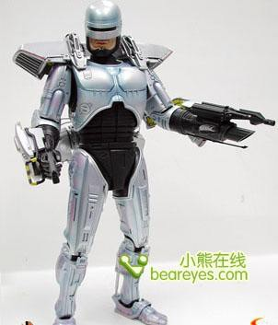

### 我和同学做泥罐子

有一天，美术课上，我和一个叫周静怡的女同学一起做泥罐子。我先做泥条，她觉得太细太干，很容易断开。我听了她的建议，做了改进，泥罐的外形很快做好了。接着她开始做花纹，做花纹大小不一， 不对称。我努力帮她一个一个地纠正，变得非常均匀对称。就这样我们俩你帮我我帮你，终于完成了泥罐。我们高兴的把作品交给了老师， 受到了老师的夸奖。

### 我学会了滑滑板车

我８岁时，看见小朋友在玩滑板车，我很羡慕，于是爸爸妈妈就 给我买了一辆滑板车。大部分是蓝色的，有两个会发光的轮子。

一开始，我因为掌握不好平衡，所以东倒西歪，寸步难行。那时 的我像笨拙的小熊。

我请爸爸妈妈扶着我的手慢慢向前滑行，从中体会到如何平衡身 体。慢慢地，大人松开我的手，让我自己试着滑。一米、两米、三米…… 长度在不断地增加。我心中充满了喜悦，再加把劲，马上就能学会了。 突然，我不小心摔倒了，胳膊肘和膝盖摔得很疼。我想：“唉，不练 了！”可又一想，马上就成功了，这时候怎么能放弃呢？我不顾疼痛 地站起来，接着练。就这样，摔摔打打地练了一两天，终于能够自己 独立滑行了。

“我学会了！”像欢快的小鸟一样，又唱又跳。我想：“只要持 之以恒，做什么事情都能成功。”

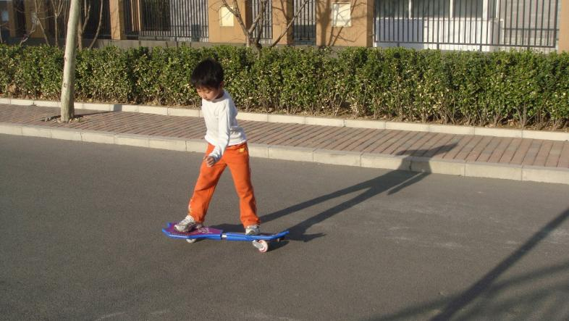

### 喜羊羊与灰太狼

灰太狼又没捉到羊，只好悄悄地回家。他听见了打鼾声，这才放心。突然灯火亮了起来，灰太狼一看录音机在响，这时红太狼说：“你没捉到羊。”说着就拿起铁板锅追着灰太狼打。灰太狼边跑边说：“别，别打呀老婆，别打呀老婆。”但是，红太狼“砰”地把灰太狼打上了天。灰太狼又落了下来。他走进自己的实验室，开始试验。他试验出一种药水，给一只青蛙喝了。不一会儿那只青蛙果然飞起来。但是， 药水不一会儿就挥发了。灰太狼再次开始试验。他试验出一种粉末， 然后把粉末倒进药水里，又给青蛙吃了。这回，药性好一会也没有挥发。

早上，他想进门，就被炸弹给飞了。他赶紧回家拿溶解剂。他拿 起溶解剂向炸弹喷，没想到炸弹炸更厉害，把他炸回了狼堡。

最后，灰太狼和红太狼饿死了。

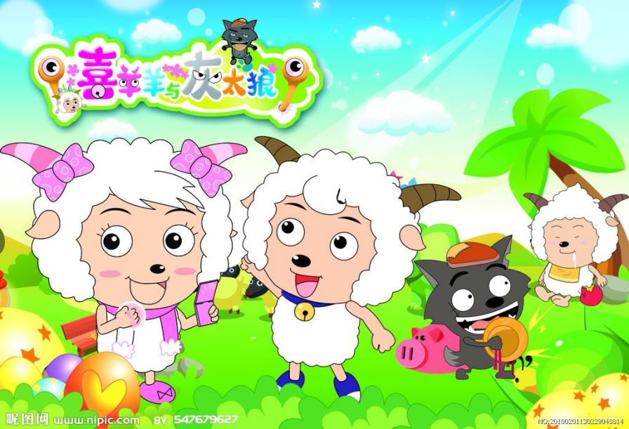31

### 下雪

灰蒙蒙的天空飘着雪花，雪花既象轻盈的羽毛，又像白色的小花 在空中飞舞，转眼间世界变成银白一片。

雪落到树上慢慢把叶子都包住了，绿色的叶子变成白色的了。树 叶上的雪被风一吹，不时地落到地上，发出啪啪的响声。

雪落到铁丝网上，填满每一个网格，像白色的蜂巢，又奇妙又美

丽。

我抓起一把雪攥成雪团，突然想到为什么雪会被搓成一团呢？爸 爸告诉我雪是有黏性的。

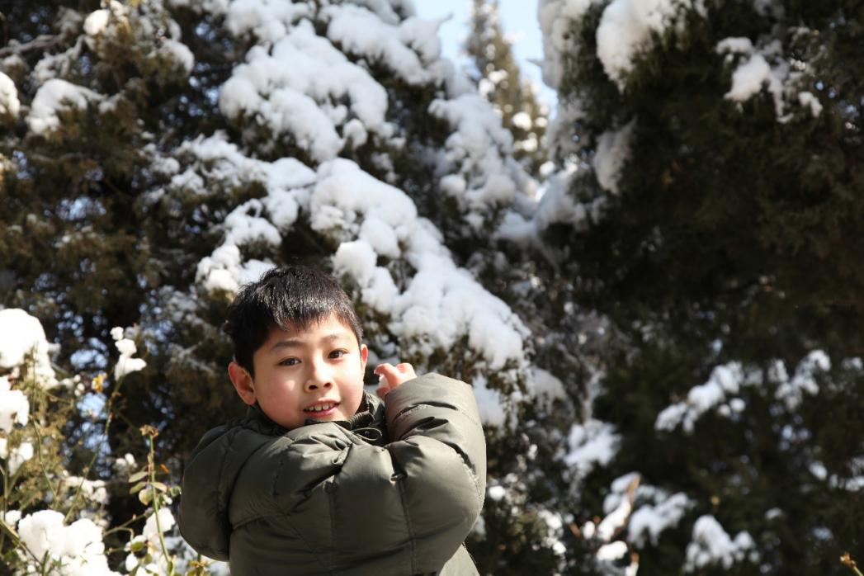我把手中的雪团向树上扔去，树上的雪被震得“扑漱漱”地从树 上落下来。

### 小兔秋秋

这周三，我和妈妈去找小伙伴玩。忽然，发现一只小兔，我和妈 妈就悄悄的追过去。趁它一不留神捉住了它。

我问:“这是谁家的小兔啊！”有一个奶奶说:“这是我们家的小兔，不过我们已经不要了。”所以我就把它抱回了家。因为我感觉秋 秋好听，所以我就叫它秋秋。

小兔长的真怪！它黑白相间，背上有一撮黑毛和三个小黑点。 它喜欢吃白菜、黄瓜、饼、草莓、西红柿、西瓜。

我特别喜欢它，它是我的小宝贝。

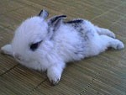

### 《蓝色的兔耳朵草》读后感

有一天，妈妈带我去书店买书，就买了我喜爱的《蓝色的兔耳朵 草》这本书。

我感到爱是伟大的。里面有一章的题目是“枯树发芽，铁树开花。” 里面写的是枯树和铁树都在秋天发芽和开花。科学怎么也弄不懂是怎么回事，因为他不知植物感情。他更是万万没有想到，被钟声震龙耳朵的虎皮猫，能听别人说话了 ！这些都是因为爱所造成的呀！

所以没有爱就等于没有一切。

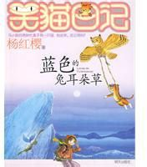

### 游故宫

5 月 16 日是个星期天，我们中队组织同学们到故宫参观。

我们来到故宫门前，只见高达的屋门矗立在眼前，朱红色的墙壁， 共有 3 个门洞，厚厚的墙体，显得十分威严。穿过门洞，进入故宫， 出现在我面前的是太和门广场，广场北面正中是雄伟的太和门，内金水河从广场中部留过，宛如玉带，象征天上的银河。我感到太和门气势宏伟，广场宽阔无比。

广场前方是五座内金水桥，它们犹如河上五条彩虹，我走上当年 皇帝才能走上的主桥，看到桥是用汉白玉修成的，桥上的栏板雕刻着 精美的图纹，我被工匠高超的技巧折服。

走下御路桥，置身于宽广的太和殿广场，雄伟的太和殿映入眼帘。 太和殿俗称金銮殿，是整座紫禁城内级别最高的殿，只有皇帝举行盛大典礼时才使用，象征皇权至高无上。我看到蓝色匾额上有三个金色大字，殿门有１２根朱红色的柱子，两个人都抱不过来。屋檐上绘有各种形态的龙。在殿门口向内望，殿中间是金漆雕龙的宝座，椅后为雕龙金漆屏风。大殿由 72 根大柱支撑。这皇帝的宝殿真是豪华呀！

太和殿后面是中和殿、保和殿。忽然， 一个大铜缸吸引了我。铜缸每口重两吨，是青铜造的。是用来储水防火的。原来上面是鎏金， 但是被八国联军占领紫禁城时用刀刮走了，所以，只留下刀刮痕迹。

我们来到乾清门广场。眼前出现一片鳞次栉比的建筑群，这是后 三宫。乾清门前摆放着两头雄狮。东侧为雄狮，右前足下踏绣球，做 玩耍状；西侧为雄狮，左前足下塌一仰卧小狮，做玩耍状。我们又参 观了坤宁宫，左侧的东暖阁是皇帝大婚的洞房。我怀着好奇心向内张 望，屋内墙壁饰以红漆，顶棚高悬双喜宫灯， 西北角设龙凤喜床。皇帝的卧室真大呀。

我们穿过坤宁宫，来到此次参观的最后一个景点 ——御花园。园内有 20 余座亭台楼阁，古树参天，有的已经 300 多岁了，还长着翠绿的枝桠，我想这些古树曾经见证过多少宫廷历史呀。

我第一次见到这么雄伟的宫殿，让我感到震撼。

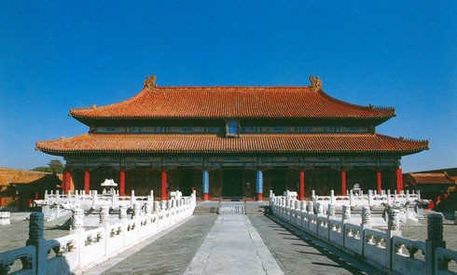

### 这就是我

我的名字叫徐伯文，我今年 9 岁。我是我们班最矮的，我的身高

123 厘米，我是男孩。我是白羊座的。我总是异想天开、语无伦次， 说出一些别人不懂的话来。

我喜欢打羽毛球。但是，总是接不到球。在羽毛球班上我几次把 球打到二楼。我还喜欢看百科书，我知道很多恐龙，霸王龙、始盗龙、 剑龙、镰刀龙、板龙……我喜欢玩乐高玩具，乐高玩具可以得到许多 快乐。我的优点是手工好，而且还会修理东西。我的两个很大的不足 是不认真和磨蹭。我的志向是做一个科学家，而且知识广博的人。

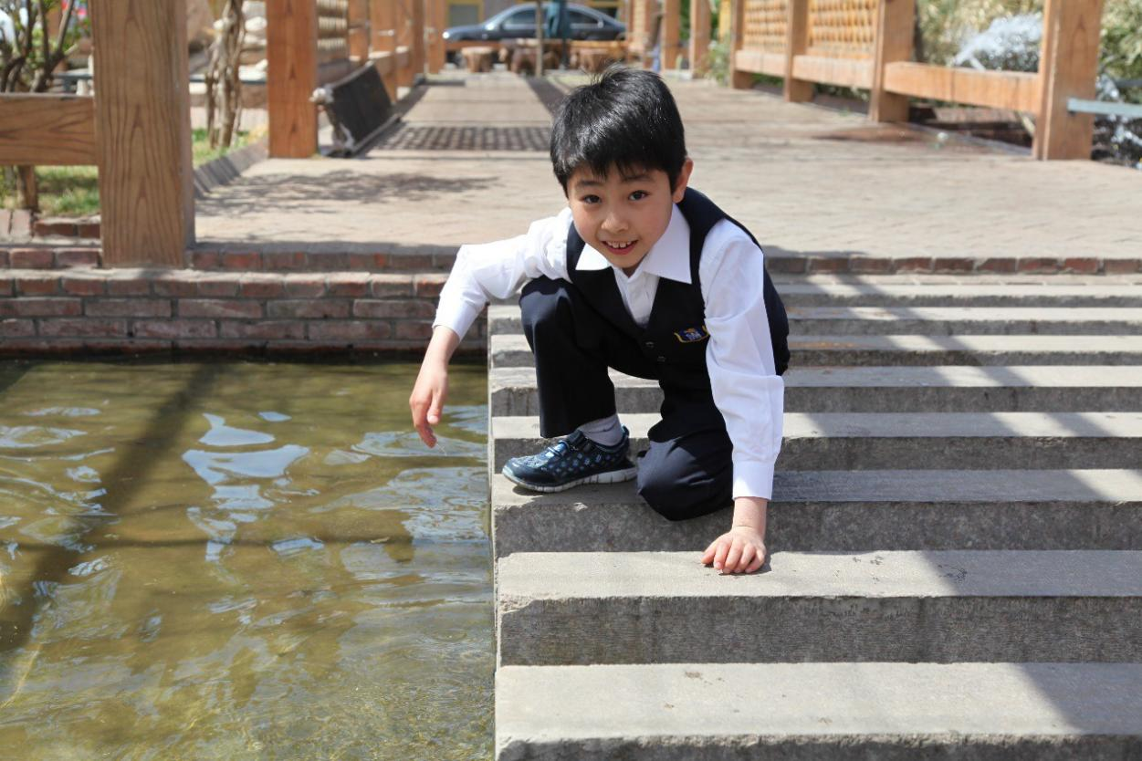

### 这里真有趣

这个课间真有趣。教室里一片喧闹，有人踢球、读书，有好玩的 “尺子大战”，同学喜爱的“老鹰捉小鸡”。

“老鹰”疯狂的向小鸡冲去。但被“鸡妈妈”的“大翅膀”给拦 住了。“老鹰”想起办法来。突然，他灵机一动，从“鸡妈妈”底下 钻了过去。但是，又失败了。“老鹰”并不甘心。于是左扑右闪，声 东击西。“鸡妈妈”因为没反应过来，一只小鸡被捉住了。

上课了，同学们兴高采烈的回到教室，课间真有趣啊！

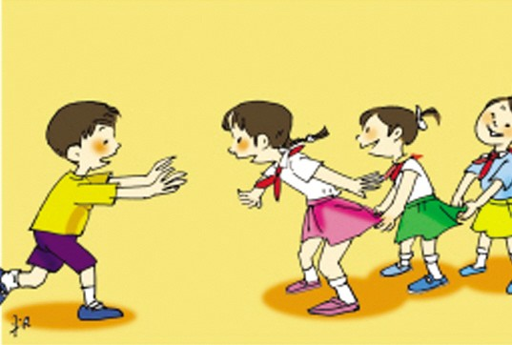

# 四年级作文

### 初识刘老师

我们开学时换了个班主任——刘老师。才开学刚刚三天时同学们 就和刘老师亲热起来了。

刘老师是个和气的老师。我们犯了错误时，从不批评我们，只是语重心长的（地）和我们说，并嘱咐说：“以后不要再犯了。刘老师有一个非常特别的优点——善于发现别人的优点。刘老师喜欢表扬别 人，不喜欢批评别人，所以她很少批评别人。

刘老师长得很漂亮，梳个马尾辫，戴副眼镜。刘老师比较瘦，但 比我妈妈胖一点，一般刘老师都和颜悦色说话。

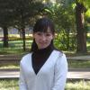我祝刘老师天天快乐，工作顺利。

### 调皮的小兔

我们家有一只小兔，有时它很乖，但很多时候是调皮的。

有时它呆在主人身边一动不动，但主人一走它就上蹿下跳，弄乱 被子跳上电脑桌，乱咬报纸……主人一回来 发现屋子里鸡飞狗跳。它又要被打屁股了。这样的事情还有很多，又一次我把它带到院子里 玩耍。我刚到院子里，把它放在地上，它就钻到汽车顶上，我好不容 易将它赶出来，它却又钻到车底下，累死我了。

但是如果没有它我们的生活该是多么的无趣、乏味啊。

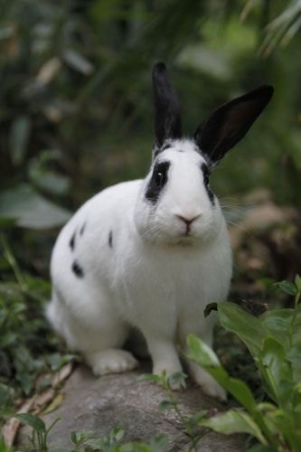

### 给张老师的信

尊敬的张老师： 您好！

今天是教师节，您过的还好吗？从一年级起您就是那么和蔼可亲， 关心我们。

您还记得一年级的时候。那次我吐了吗？那次我吐得桌子、椅子、 裤子、地面，甚至连上衣上都是。但是您任劳任怨地帮我擦桌子、椅子。给我找来干净的裤子、上衣换上，并对我说没关系。那时我感到您就像妈妈一样关心我们。我当时年纪小，也没对你说声“谢谢”。我现在最想对您说的是：“老师，您辛苦了， 教师节快乐！”

敬祝

身体健康工作顺利

徐伯文9 月 10 日

### 蝴蝶

以前，有一只枯叶蝶和一只花蝴蝶遇上了。

花蝴蝶对枯叶蝶说：“你这个丑八怪,全身都是土黄色，你再看我全身上下都有鲜艳的颜色！”枯叶蝶说:“每只蝴蝶都有优点、缺点，不是每只蝴蝶只有优点或缺点。”花蝴蝶说：“我的身上全是优 点，而你的身上全是缺点。丑八怪！”接着他们去一个树枝上停一会。 突然，一只小鸟飞过来 把花蝴蝶吃进了肚子，而枯叶蝶却像一片树叶一样一动不动，小鸟并没有发现它，飞走了。

枯叶蝶眼睁睁地看着花蝴蝶被小鸟吃进了肚子，伤心极了。

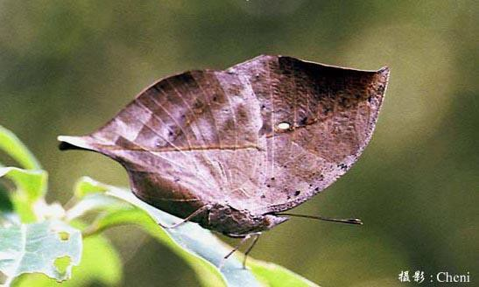

### 简写《小英雄雨来》

晋察冀边区有条还乡河，雨来常背着妈妈耍水，他水性好。 爸爸妈妈送雨来上夜校，雨来在夜校读书写字。

鬼子又“扫荡”了。被追赶的交通员李大叔在雨来的掩护下藏进 地道。雨来被鬼子抓住。

鬼子对雨来软硬兼施，逼雨来说出李大叔的下落，可雨来宁死不

屈。

人们听到枪响，以为雨来被杀，都哭了。

鬼子走后，大家在河里找到雨来，原来枪响前，雨来跳河而逃了。

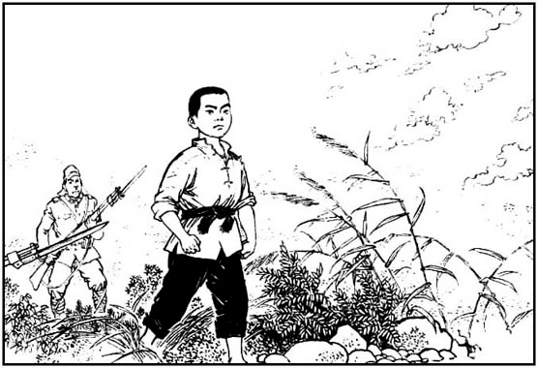

### 柯南·道尔与夏洛克·福尔摩斯

前天，我和爸爸去看福尔摩斯之最后一案的电影。

福尔摩斯与莫里亚蒂一起坠入山涧，而且山涧那么高，但是福尔 摩斯为什么没有死呢？我一直找不到答案。

今天，我从网上知道了福尔摩斯为什么没有死。网上说：“首先，柯南·道尔不想写了，所以他故意把福尔摩斯写死了”。但是，福尔 摩斯迷们听到这个消息后很生气，便在大街上游行，还砸了柯南·道 尔家玻璃。柯南·道尔受不了，所以又把他写活了。而且，在英国伦 敦一百个名人故居中，只有一个是虚构的，那就是福尔摩斯的故居。

这件事让我真难忘啊！

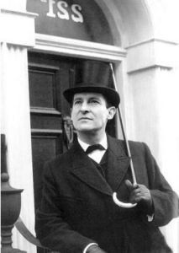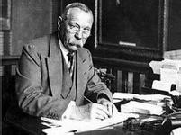

### 美丽的“空中草原”

“美丽的草原我的家，风吹绿草遍地花……”，我想：“草原真 的有这么美吗？”去年暑假，我和爸爸妈妈来到了河北蔚县的“空中 草原”，结果比想象中的还要美丽。山下非常炎热，但是到了草原上， 夏日的燥热却一下子减去许多。我放眼望去，草原一望无际，好像一 块无边无界的“大地毯”。我躺在“大地毯”上，感觉柔软极了！草 原上的花，五颜六色，形态万千。紫色的薰衣草，白色的星星草，黄 色的蒲公英，粉红色的矢车菊……在草原上都能见到。此外，草原上 还有许许多多叫不出名的小花。

“空中草原”的虫子多得数不胜数，有蚂蚱、蝈蝈、蝴蝶……我边走边捉，捉到的蝈蝈最大的有 7 厘米，这使我兴高采烈。我们看见草原上有许许多多的马，于是我们租了一匹快马来骑。我本以为骑马很容易，而且一点也不颠簸，其实不然，骑在马背上非常颠簸，恨不得放声大叫。但是我做了一回“大侠”。快乐的时光总是那么短暂， 我恋恋不舍地离开了“空中草原”，这里真是一个生机盎然的世界。

我还要来这里做一回“大侠”！

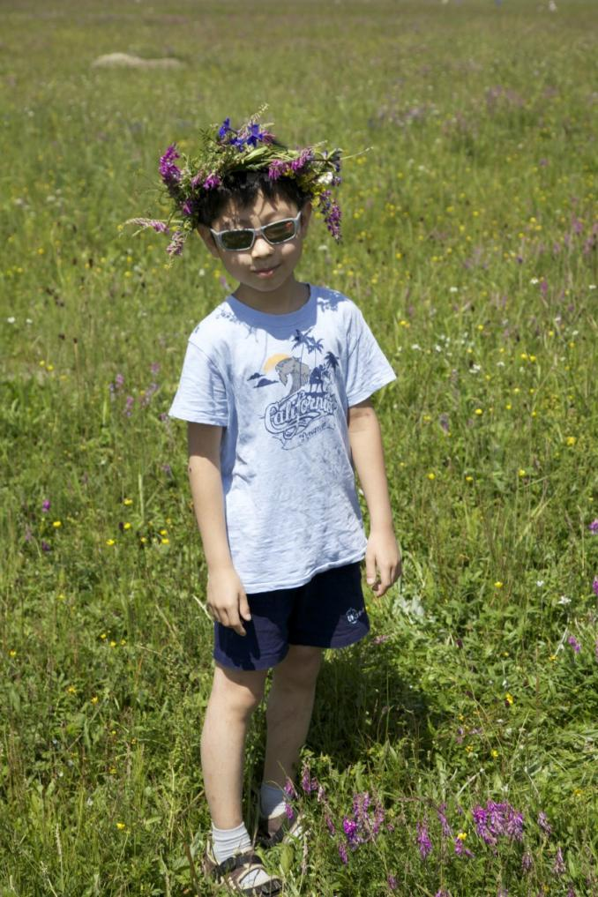 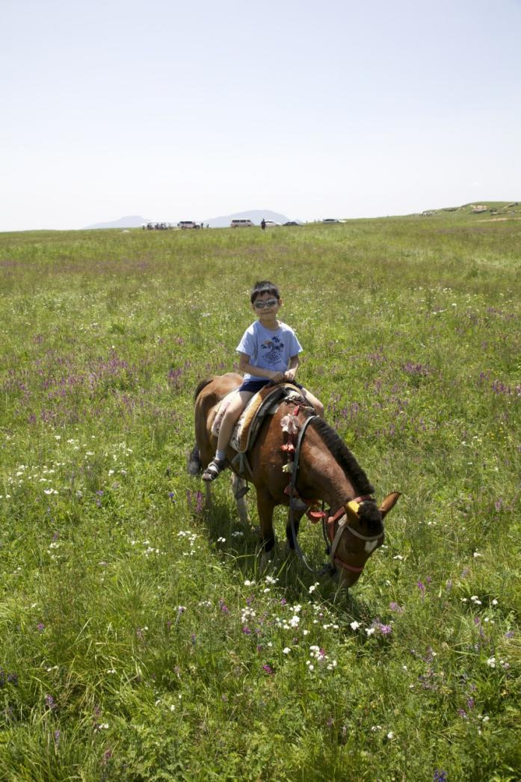

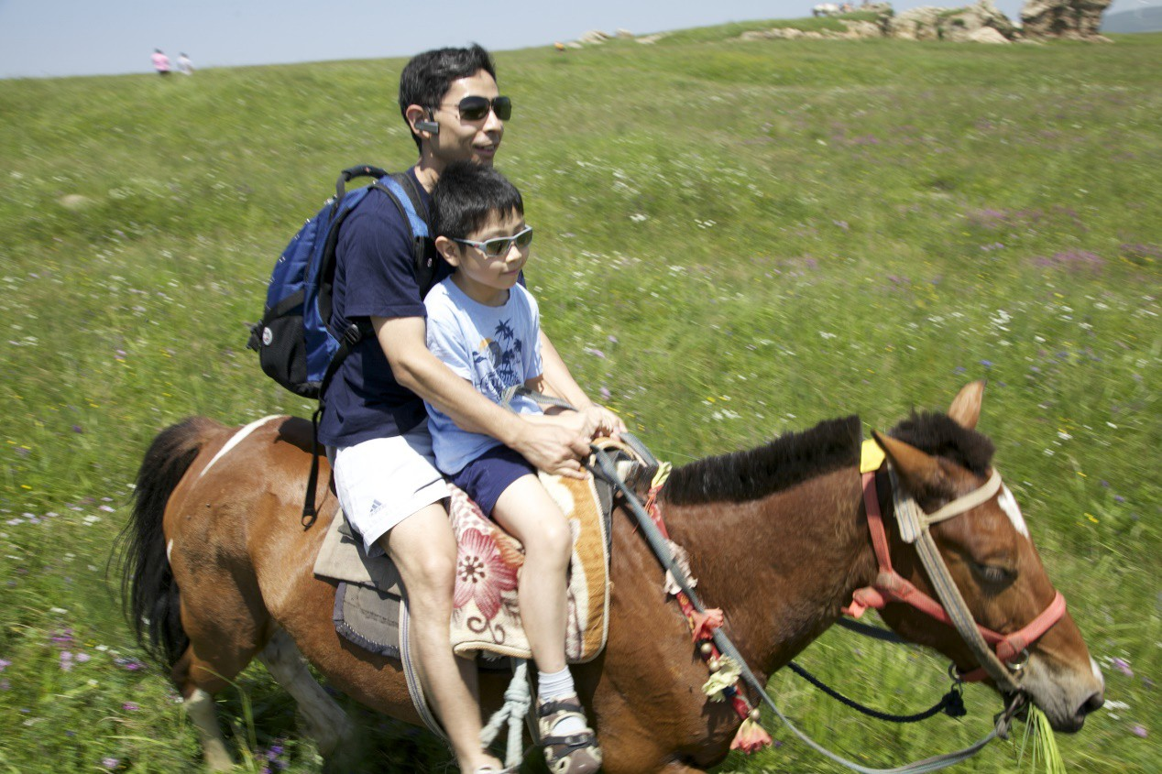

### 庙会上的歌手

今年寒假，我和爸爸、妈妈到朝阳公园逛庙会。

庙会上有各种好吃的、好玩的，还有精彩的演出。突然我被一阵 动听的歌声吸引了。我走近一看，竟然是三个金发碧眼的外国姑娘在 唱中文歌曲。这三个姑娘都长得非常漂亮，面对台下那么多观众竟然 一点都不紧张。她们不仅歌声悠扬、动听，而且还神态自若。底下的 人不仅鼓起掌来。她们演唱的歌曲有《月亮之上》、《甜蜜蜜》……

我大吃一惊，连外国人唱中国歌曲都唱得那么好，那我们更应该 学好中文。如果中国人说中文说的还没有外国人说得好，不是非常丢 人吗？所以，这更激励我们努力学习中文。

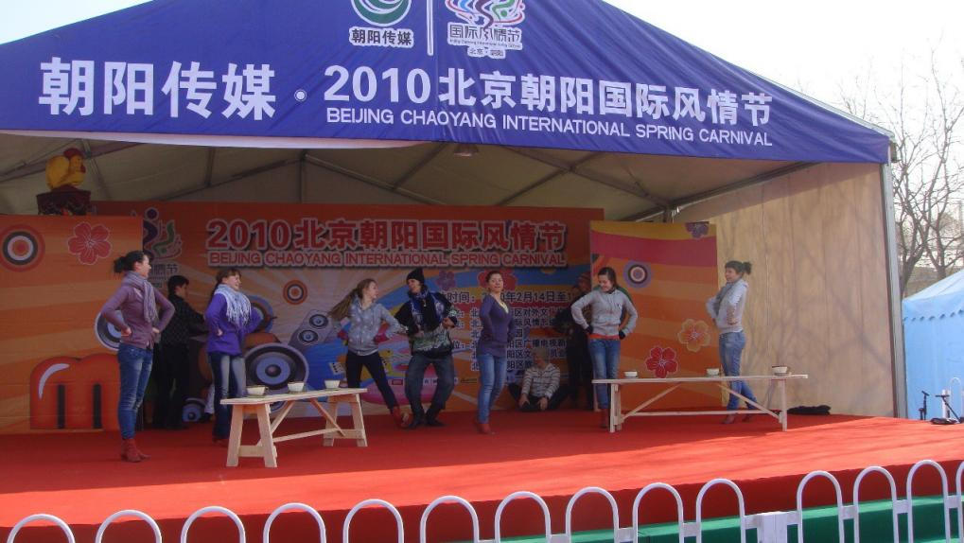歌手们还在不停的演唱，我却从她们的歌声里听到了更多的东 西……

### 苏联与德国的武器

48

还记得小夜莺吗？他是多么机智勇敢啊！他用自己的智慧战胜了 德国鬼子。那个夜晚还有许多地方战火缤纷。咱们就看看战火缤纷的 地方吧。可那是什么？好厉害啊！那是伊尔-2 号轰炸机。但那时情况很不妙，战斗机只剩 40 架，无法与敌人庞大的军队抗衡。所以伊尔

-2 号常常独自行动。可大炮在轰鸣，到处是“咔嚓咔嚓”声。原来是虎式坦克在战斗。虎式坦克又称“重型坦克之王”。它炮台的装甲有 8 厘米厚，厚到连炮弹也打不透。它有一台高射炮和一挺机枪。它的发明者是德国总理希特勒。

看！一辆灰色的坦克。它的炮比虎式坦克的炮短多啦！那是 T-34 坦克。它虽然没有虎式坦克厉害，但是它比较著名。它的炮比较短， 有一挺机枪。它左边都会有“T-34”的标志。它比较适合跨越战壕。

德国与苏联的武器还有很多，比如 162“蝾螈”等等。希望大家喜欢苏联和德国的武器。

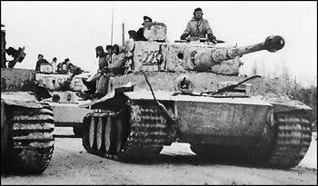

### 我敬佩的一个人

49

我最敬佩的人是我的爸爸，因为他是个有毅力，坚持不懈的人。有一次，我和爸爸去参加“中小学生数独亲子大赛”。时间一分

一秒的过去，赛场里到处都是紧张的气氛。只听裁判员宣布：“还有最后五分钟。”我吃了一惊，因为按照经验，我们没做完的题在五分钟内根本不可能完成。这时，我听到旁边的小朋友说：“这么难，不做了。”我看看爸爸，他仿佛什么都没听到，眉头紧皱，头上还冒出一些汗珠。“爸爸，咱们也放弃算了！”我泄气地说。“这怎么行？坚持才能胜利。就算我们做不完，坚持到最后，就是胜利！”爸爸坚定地说。说完，爸爸赶紧又算了起来。只见他时而奋笔疾书，时而冥思 苦想，时而又豁然开朗。看着爸爸的侧影，我忽然觉得他是那么高大。

时间到了，我们竟然做完了，还拿到不错的名次。我想如果没有 爸爸的坚持不懈，我们肯定不会获得这么好的成绩。我真佩服我的爸 爸。

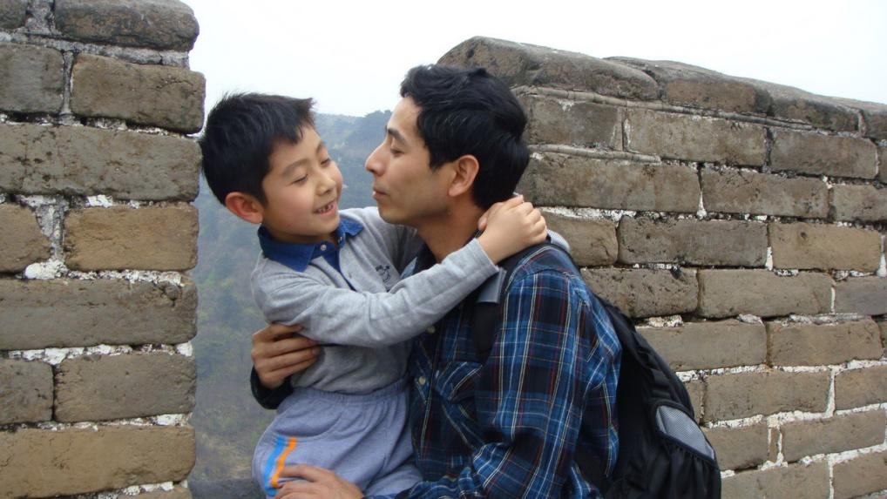

### 校园的一角

我们史家小学有个美丽的地方——一区广场。

一进校门，就会看见一棵大槐树，有 6 米高。下面有一些拉着手， 围绕着大槐树的老师和同学们的铜像。看！他们多么和谐快乐啊！它 代表着整个校园欢乐和谐！铜像前面是个大石板，石板正立着，上面 写着“和谐”二字，寓意着我们的校园是和谐的。南面、北面各有两 座水池，水清澈见底。

我们那美丽可爱的一区广场，相信它会更美丽的。

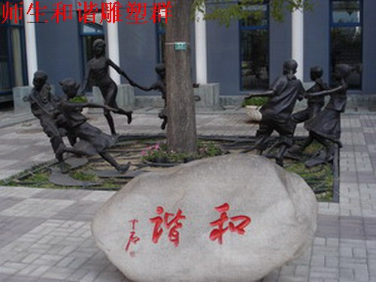

### 续写“安全的故事”

大家发现小猪已经晕了过去，而且死死的卡在墙缝里，怎么也出 不来。大象想了一个办法——踢墙，却怎么也踢不动。麻雀和鸽子也 想到一个办法——把墙凿倒，但是过了许久也没有把墙凿倒。兔子想 把小猪拉出来，但是小猪既胖，墙缝又窄，自己力气又小，所以怎么 拉也拉不出来。

一旁沉思的猴子突然眼睛一亮，说：“大象，你用你的长鼻子把 小猪往外一拉就可以了。”大象按猴子的话去做了。结果小猪得救了。

第二天，报纸上写道：无论做什么事都是安全第一。也写了小猪 昨天的事，这下动物国的居民也知道了安全有多么重要。

### 学会握手言和

李萍同学：

你好！

向人道歉是一种美德。我以前和同学开玩笑骂他。没想到他却当了真，也骂了我一句。我立刻告诉老师。结果，他被罚了一节课站。虽然他不是我的好朋友，但是我心里很不是滋味。下课了，我就主动向他道歉。我向他道歉了，他也向我道歉了。我们俩不但化解了这件事，而且我们俩还成了好朋友。

你向别人主动道歉，一定会给你惊喜的。你愿意试一试吗？ 祝

健康快乐！

徐伯文

12 月 21 日

### 烟花

一串串泡泡升上天空， 突然，啪……破了，

变成小小的水滴落下来，

把北京城那深蓝色的海洋打扮得多姿多彩。烟花，那五颜六色的水滴，

烟花，那闪着金光的泡泡， 烟花，那美丽的象征。

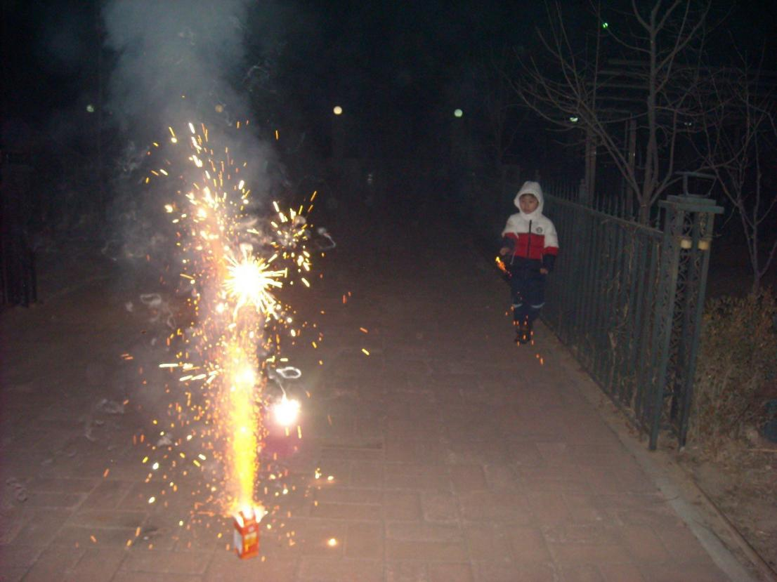

### 读《心田上的百合花》有感

在山谷边，有一株“小草”慢慢地长大。有一天竟开出淡雅洁白 的花。它是谁呢？

在遥远的断崖边，有一株小百合有个愿望：用开花证明自己的存 在。但是却受到蜂、蝶、鸟和杂草的讽刺。最终开出了洁白美丽的花， 实现了自己的愿望。

我读了这篇文章以后，觉得蜂、蝶、鸟和杂草不应该讥讽百合花。首先讥讽别人就是错的，而且百合花为别人带来了好处呢！所以就不应该讥讽百合花，反而还得表扬百合花。我们还应当向百合花学习， 做百合花这样的人。

我想我一定能当上百合花这样的人。

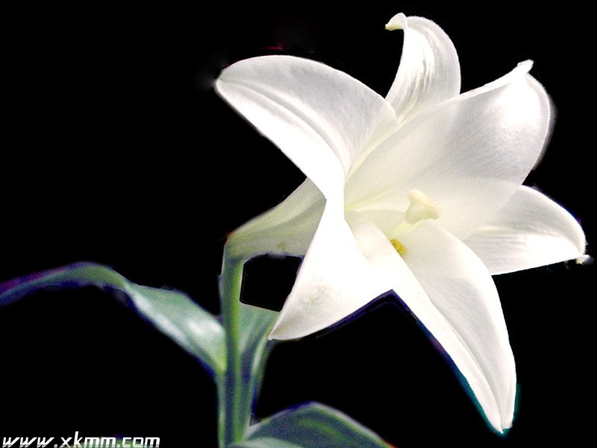

### 桂林山水导游词

大家知道曾经有句名句“桂林山水甲天下”。今天，我们就去桂林游玩。

它有举世无双的“喀斯特”地貌。这里的山，平地拔起，千姿百 态；漓江的水，蜿蜒曲折，明洁如镜；山有多洞，洞幽景奇；洞中怪 石，鬼斧神工。这就是桂林四绝：山清、水秀、洞奇、石美。

大家一定非常喜欢一座山——象鼻山。它有一个美丽的传说：很久以前，大象们和村民们生活在一起，但是，狠毒的国王要把大象抓进王宫里。于是，他们展开了决战。头象最终战死了，就化成了象鼻山。如果真的对“象鼻”很感兴趣的话，咱们就到它的背上玩玩吧。好了，现在到了山顶“大象”的鼻子是水冲出来的，再看看“大象的鼻子”是不是很像一个桥洞？

好了，今天的游览到此结束，希望大家能够更了解桂林。

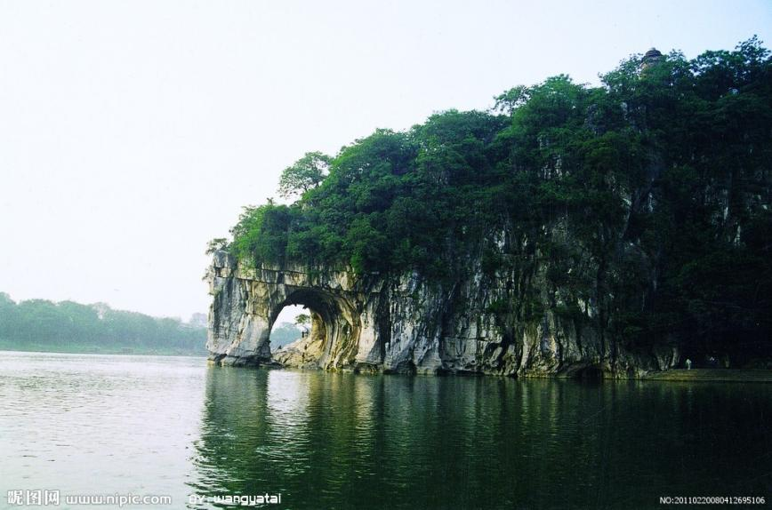

### 一场激烈的拔河比赛

“加油！加油！”我们班正在和四年级 14 班举行着一场激烈的拔河比赛。

只见身强力壮的 14 班憋红了脸，使劲向后拔。我们班也不甘示弱，有的拼命向下坐，就快坐到地上了。有的稳如磐石一动不动，正 在和 14 班比体力。有的使出自己最大的力气在和 14 班拼命。

啦啦队员喊道：“离胜利只有一步之遥啦！”我们一听，便奋力向后拔去。

“哐唧！”14 班同学应声倒下。我赢了！

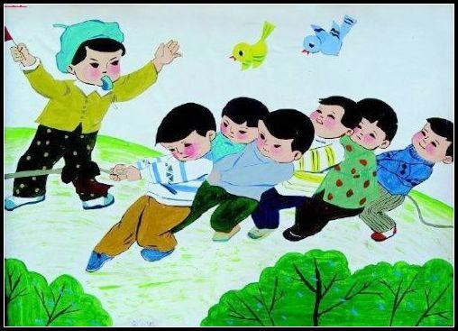

# 五年级作文

### 改编《晏子使楚》

时间：春秋末期

地点：齐国后宫内、楚国都城门前

人物：张小兵、李小兵、焦大臣、刘大臣、齐王、楚王、晏子、 张太子（应为齐太子）、肖小兵、赵小兵、旁白者。

旁白：齐王看到自己的国家前景不佳，所以就找齐太子商量。 齐太子：父王，找我有何事？

齐王：父王想问你，你说让谁出使楚国最合适？ 齐太子：当然晏子最合适。（非常肯定地回答） 齐王：好，就让晏子去！（有信心地说）

旁白：不久后，楚王听说到了晏子要来楚国的传言。

楚王：听说晏子来了，咱们要侮辱侮辱他，好好显示朕的威风。

（眯眼）

刘大臣：大王，我有一个主意。

楚王：说来听听。（显得特别高兴）

刘大臣：让赵小兵和肖小兵押着一个犯人走过。走到堂下的时候， 您问犯人犯了何罪，他们会回答您犯人是齐国人，犯了盗窃罪。这之后我们就可以尽情地嘲笑晏子了。（兴奋地说）

楚王：（得意洋洋地）好主意！焦大臣，你呢？

焦大臣：大王，我也有一个办法。晏子身材矮小，咱们可以在城 墙上另开一个狗洞让他钻进来。（兴奋地说）

楚王：嗯，这个主意也不错！（高兴）朕要各赏你们二百两黄金。

（高兴万分）

两位大臣：谢大王！（兴奋极了） 旁白：五天之后，晏子来了。

张小兵：晏子先生，您身材矮小，请从这个洞里进去吧。（笑嘻 嘻）

晏子：（眼睛转了一圈）这是狗洞，不是城门。只有访问“狗国”，才会从狗洞进出。（笑嘻嘻）

李小兵：（大惊失色）不好啦，大王，晏子说，如果您让他从狗 洞里进来的话，楚国就是狗国。

楚王：（咬牙切齿状）好啊，你个晏子，看来果然不好欺负。没 有侮辱到你，反而我们被侮辱了。那就先打开城门，让他进来。（怒 火中烧）

楚王：（转而又得意洋洋）不过好在寡人还有计策，晏子你给我 等着！还有好戏让你瞧瞧！

### 春的声音

2012 年 5 月 1 日

停下你欢快的脚步 一起来听听春的声音啾啾，啾啾

那是燕子在为春天开音乐会的声音

停下你兴奋的脚步 一起来听听春的声音咔嚓，咔嚓

那是春蚕在高兴吃桑叶的韵律

停下你轻盈的脚步 一起来听听春的声音唰啦，唰啦

那是小鱼在兴奋地为春天喝彩的声音

停下你快活的脚步 一起来听听春的声音嗡嗡，嗡嗡

那是蜜蜂在为春天快乐劳动的声音

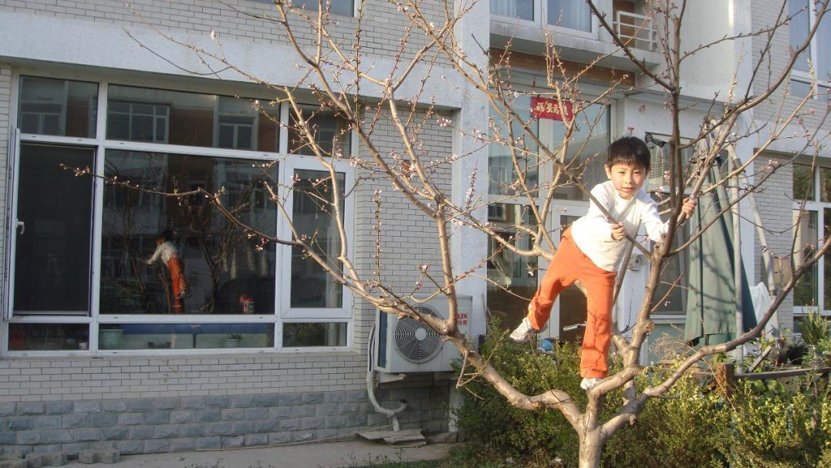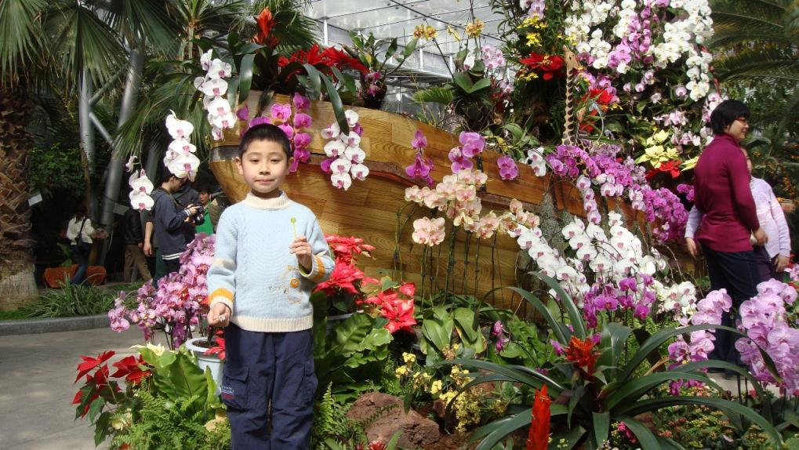

### 改写《杨氏之子》

梁国有一做官的人家姓杨。他有一个儿子杨修很聪明，杨修五六 岁时就已经熟读四书五经。有一次，他的老师读了几遍论语，杨修站 起来给老师背诵时就已经背得很流利了。

有一天，他爸爸的朋友孔君平来拜见他爸爸，但是不巧他爸爸不在。于是，孔君平就说：“那就请杨公子出来吧。”不一会，年纪小小的杨公子杨修出来了。孔君平想：“传说中的杨修聪明伶俐，机智又可爱。难道是真的吗？不行，我得问问他。看他是否如传说中的那样聪明。”孔君平看着桌子上的杨梅想：“杨梅的杨和杨修的杨不是一样吗？”于是，孔君平就说：“这是你家的果子吗？”杨修一听便想：“杨梅的杨跟我的姓一样，孔雀的孔跟孔君平的孔也是一样的呀！”于是杨修便说：“我没听说过，孔雀是您的家鸟啊！”

孔君平一听，想：“果然杨公子名不虚传，长大后必有用处。” 后来，杨修果然成为了曹操手下的大臣。

### 关于徐姓的历史和现状的研究报告

一、问题的提出

在我的生活中，姓徐的人并不多，所以我想看看历史上和现在到 底有多少人与我同姓。

二、调查方法

* 查阅有关姓氏书籍
* 通过爸爸讲述，了解老家徐姓情况
* 通过上网，查找徐姓资料，搜集历史名人故事 三、调查情况及资料整理

1．徐姓，源出嬴姓。

相传伯益因助大禹治水有功，大禹遂分封其子若木于徐国（安徽泗县一带），徐国历夏、商、周三代为诸侯。周穆王时有徐群偃，他聪明仁爱，颇得百姓拥护，国力日强。当时周穆王喜欢巡游四海，往 往一出去就是几年，国政无人管理，诸侯多有怨言。后来徐群偃在挖 河时挖出一副红色的弓箭，他以为这是天赐祥瑞，产生代周为天子的 野心。周围的诸侯听说他得了神弓神箭，也纷纷前来归附，于是他自 称徐偃王，率领 36 国联军向周都进攻。周穆王此时正在昆仑山上的西王母处作客，得到消息后连夜动身，由造父驾车，一日千里回到周

都，点起大军前去镇压。徐偃王没料到周穆王来得那么快，眼见一场 血战就要发生，他不忍心让生灵涂炭，于是立即罢兵，弃国出走，躲 进彭城（今徐州）一带的深山中。这座山后来就叫徐山，徐州也因此 得名。周穆王打败徐偃王之后，因见他在当地很得人心，便封他的子 孙为徐子，继续管理徐国。公元前 512 年，徐国为吴国所灭，徐子的后代为徐氏。另外，五代时李升改姓徐，后代亦称徐氏。

2．徐姓历史名人

* 徐霞客：明代地理学家和旅行家。
* 徐达：明代将领，中书右丞相。
* 徐光启：明代科学家、农学家、政治家、宗教人士。
* 徐世昌：清末、北洋政府官僚，北洋政府总统。
* 徐晃：三国时期曹魏将领。
* 徐敬业：唐朝将领。
* 徐渭：中国明代文学家、书画家。
* 徐阶：中国明代政治家、文学家、一代名相。
* 徐庶：三国时期著名谋士。
* 徐向前：开国十大元帅之一。
* 徐海东：开国大将。
* 徐寿：中国清朝化学与机械专家。
* 徐宁：水浒人物。
* 徐祯卿：明代文学家，“江南四大才子”之一。
* 徐太拙：徐振芳字太拙，山东乐安人，明末清初著名爱国诗人、 书法家及兵法家。

3．徐姓当代分布情况

徐姓发展到今天，已成为中华民族排名第 11 位的大姓，人口数量近二千万之多，遍布全国各地，世界五大洲都有徐姓人的足迹。台湾徐姓主要聚居于新竹、苗栗两个地区。大陆徐姓尤以江苏、广东、浙江、四川、山东、江西、安徽等省为多，上述七省徐姓约占全国汉族徐姓人口的 65%。根据某些学者近年对北京、上海、陕西、四川、辽宁、广东、福建等七个省市 174900 人的抽样调查，发现徐姓共有

2576 人，占被调查总数的 1.473，在被调查的 1133 个姓氏中居于第十四位。

四、我的结论

虽然在我的生活中姓徐的人并不多，但是现在我对它刮目相看了。

### 假期中难忘的一件事

春节，我收到很多压岁钱，但是怎么处理呢？

我首先想到买玩具，便赶快对妈妈说：“妈，快快快，快把钱给 我，我要买玩具！”妈妈却皱着眉头问：“这些钱都买玩具，有意义吗？”我也被这个问题问住了：“对呀！钱不只是可以用来买玩具呀！”

妈妈见我愣在一旁，便对我说：“钱还有很多有意义的用途，你 好好想想吧！”我想：“钱可以给灾区捐款，还可以用来应急，还可 以给贫困山区的学生……” 想到这里，我提起笔来列了个单子：

1、20%的钱用来买玩具。

1、50%的钱存起来。

1、30%的钱用来捐款。

我的单子得到了赞扬，而且付之了行动。

这件事情教会了我做人的道理，让我终生难忘。

### 缩写《草船借箭》

周瑜嫉妒诸葛亮的才干，就以公事的名要诸葛亮造十万枝箭，并 让鲁肃探听他的计谋。

诸葛亮叫老实的鲁肃私自借了二十条快船，6000 名军士，一千多个草把子，还有一些青布幔子；用这些东西当作借箭工具。诸葛亮并 且说不要告诉周瑜。

第三天，诸葛亮把鲁肃请到船里，一起去取箭。那时大雾满天， 什么都看不清。诸葛亮船队逼近曹军水寨。鲁肃怕曹军出来，所以想回去。诸葛亮却说：“曹操生性多疑，一定不敢出来。”果然不出诸葛亮所料，曹操只教弓弩手朝他们射箭，并不派兵出击。诸葛亮后来下令掉转船头受箭。最后诸葛亮让军士们谢谢曹操的箭，之后就回去了。

周瑜不得不佩服诸葛亮的神机妙算，认为自己比不上他。

### 童年的天空

童年的一件件往事让我至今回味无穷，难以忘怀。

三四岁的时候，我总看见大人们常常在纸上划来划去，然后就出现一些东西，他们告诉我那叫——字。看见那些字，我的心里也不由的痒痒起来，心想：“要是我也会写字，同学们一定会非常崇拜我的！”于是，我便偷偷的找来笔和纸“写”了起来。不一会我“大功告成” 了，“写”出了一个好玩的“字”。我看着这个“字”，也有象大人写的线条，也写在方框里，不过占了好多的方框，看着要比大人们写的字大很多。虽然模模糊糊的感觉还是和大人写的不太一样，不过， 我的第一个“字”还是写出来了，觉得自己真伟大。于是我迫不及待地找到姥姥，一定要让姥姥看看我的“字”。但是姥姥看了好一会才说：“这是什么呀？是一个兵工厂吗？”

姥姥的话让我明白，自己刚才“写”的和大人们写的并不一样。同时我也悟出了一个道理：“什么事情不是一学就会的，要经过长期的努力才可以实现。”

现在我已经渐渐长大了，那种可笑的事也不会再做了，我也随着 年龄的增长不断明白更多的的道理，但是回忆起来，一点点小事都会 让我快乐的童年却也渐渐一去不复返了。

“长亭外，古道边，芳草碧连天！”啊！我那像朋友一样的童年 真的要离我远去了！但是童年里那一件件、一桩桩的事情，不论何时， 我都会铭记在心。

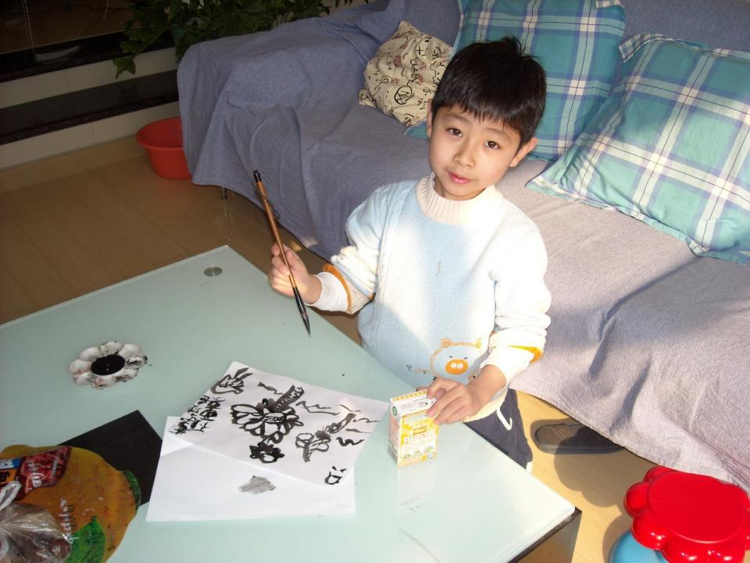

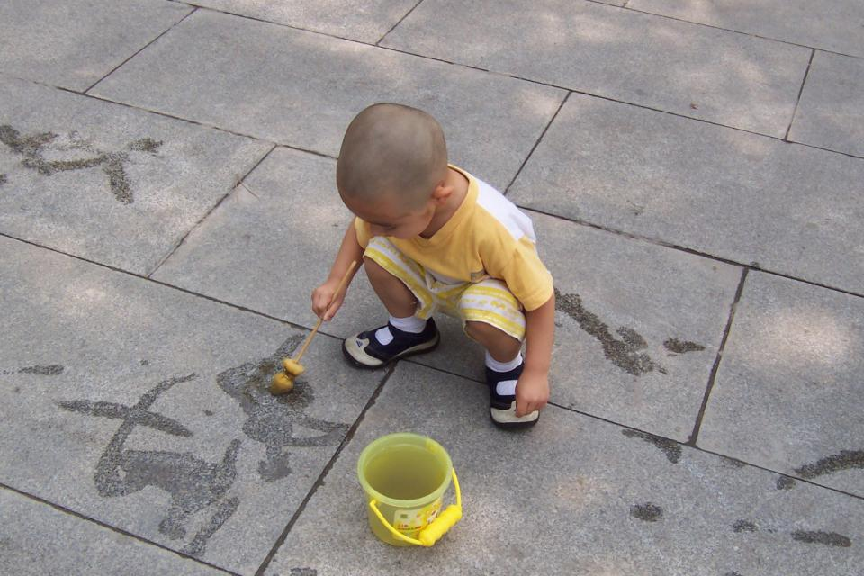

### 我们家的“钱锺书”

钱锺书这个大学者大家一定都知道吧！但大家一定不知道我们家 也有个“钱锺书”吧。

我们家那个“钱锺书”，其实就是我爸爸。但是，爸爸和钱锺书 钻研的不太一样，爸爸钻研的内容是：科技、文字、历史、军事、考 古……每次我看他和别人侃侃而谈，我心里特别羡慕。

爸爸尤其喜爱钻研的还有一个，那就是：数独。他几乎任何时候都在做数独。入厕、睡前、空闲时间……就连吃饭时也要做数独！有一次，我半夜入厕，一看，“咦？爸爸怎么还不睡呀！他屋里还开着灯！”仔细一看，原来爸爸在做数独呀！他聚精会神地看着那道题， 生怕自己做错一个数。他一会苦思冥想，一会飞快地填上一个数，一会又陷入思考之中……他太爱钻研数独了。“睡觉”这个词好像已经从他的脑中忘掉了！第二天，我起床后算了算，发现爸爸竟从晚上 9：

00 做到了凌晨 2：00，连续 5 个小时啊！

爸爸太爱钻研了！我要把爸爸做数独的精神用在学习和以后的工 作上，给全人类做出贡献。

### 一想起这件事，我就骄傲

2008 年 5 月 12 日下午 2 点 28 分，我国四川汶川发生大地震，成千上万的孩子瞬间变成孤儿。学校号召老师和同学们捐钱，向灾区那些无助的孤儿们献出自己的爱心。我回家告诉爸爸妈妈给我准备钱， 爸爸妈妈却让我自己想办法。

我一想起这个问题，脸就觉得发烧 ，平时自己攒的还有逢年过节获得的压岁钱，早就随着我的大手大脚和玩具们“灰飞烟灭”了， 怎么办呢？忽然，我灵机一动：“我可以到街上让有爱心的人来捐啊！”于是，我就用红纸作了个盒子，上面写着：爱心募捐箱。我捧着盒子上街募捐去了。

开始我感到很害羞，低着头不敢看过路的人。过了好一会儿，才鼓起勇气说：“请为灾区小朋友献一份爱心。”可声音比蚊子还小， 别人甚至没听见，我的脸立刻红了，恨不得跑回家去。这时候有位老奶奶走过来问：“孩子，你在做什么？是不是在帮灾区募捐？”我点点头，老奶奶说：“好孩子，你做的对！”说着，在募捐箱里放了一块钱。我的心立即充满了感激、自豪和成就感。老奶奶的话让我有了信心，我的声音也大起来，捐款的人也渐渐多了。

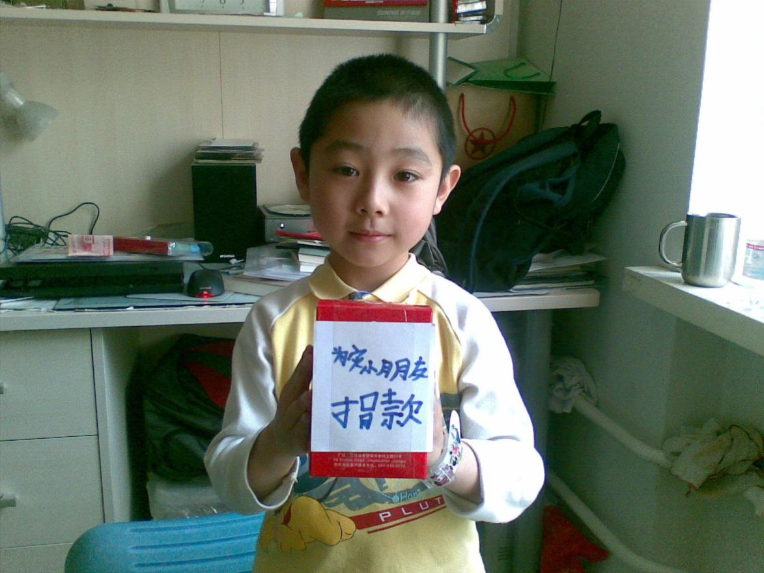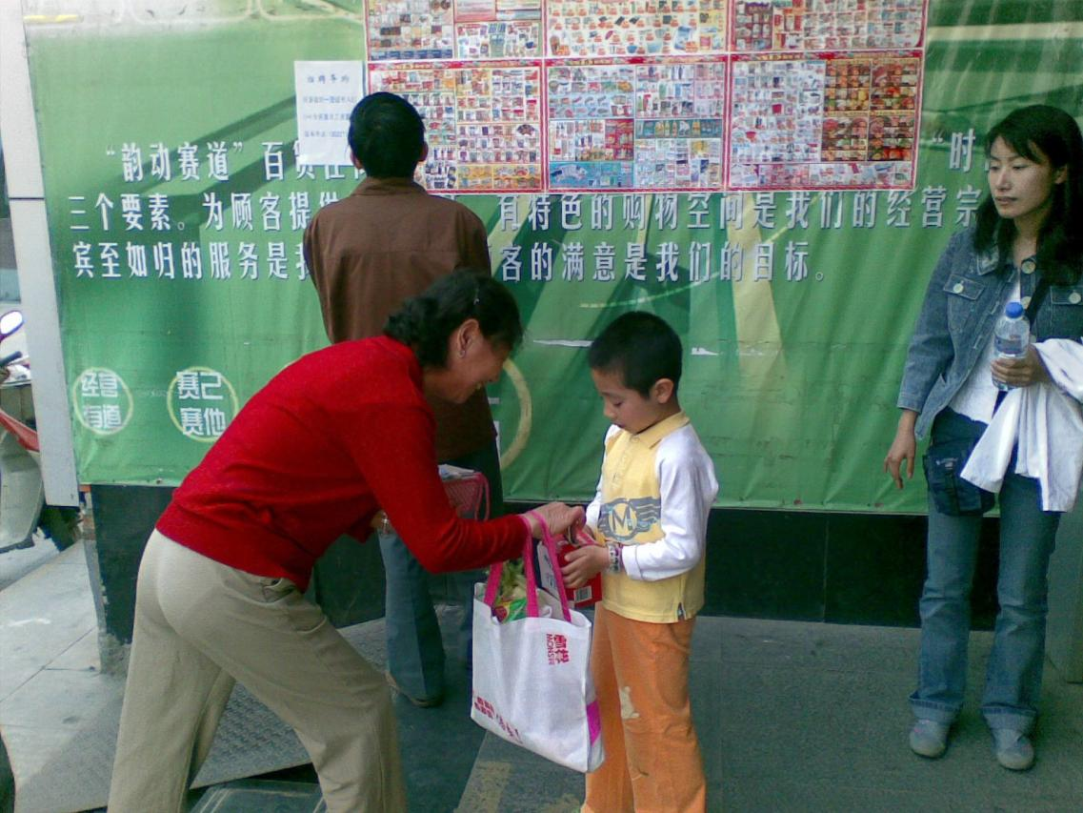第二天，我把在街上募捐的钱交给了学校，它将同其他小朋友捐的钱一起捐献给灾区。我也特别高兴，心想：“灾区一定会好起来的！”

### 致远方同学的一封信

内蒙古科尔沁实验小学的同学们： 你们好！

我是北京史家小学的徐伯文。我的学校有着优越的教学环境和各 种有趣的课程。你们学校怎么样？我想也会在幸福快乐的校园里生活 和学习吧！

但是我也想去你们那儿领略一下草原的风光，并且和你们交朋友。

（刘岩老师评语：来信目的）。

不过，我想到了一个很好的办法，我们两个班可以建立友谊班级， 这样的话，也许我们见面或者通过其它方式交流的话，就自然方便多了。不过，我也知道你们的教室还不是很好，真让我们伤心。我们班经过讨论后决定，要为你们捐一个空调，让你们夏天不再在炎热的环境里学习，冬天还可以使教室里更加暖和。

我们还打算给你们捐一些书籍，比如《丑小鸭》等经典故事书， 这样你们就可以和我们看一样的童话书啦！

我还有几个问题想问问你们，你们都骑马上学吗？你们是不是都 住在蒙古包里呢？你们看的书多不多啊？真的希望你们快点来信告诉我们。

我还要告诉你们，我们学校已经成立了一个阳光公益组织，所以 你们有什么要求就写信给我们吧！

祝你们身体健康，学习进步！

徐伯文

2012 年 2 月 23 日

### 秋思

中秋节那天晚上，张籍出去散步。他走在街上，看见家家户户都 团圆地过着中秋节吃着月饼。而自己身在洛阳，不能与那年迈的老母 亲团圆。想到这里，不禁潸然泪下。

他忽然想到：“我可以写信给老母亲，在信里可以祝福老母亲。”于是，他回到家匆匆忙忙写起了长长的家书。第二天，他早早地起了床，在门口等待信使的到来。过了一会马蹄越来越近，他知道信使来了。他把信递给信使，信使刚要上马，忽然听见“等一等！”信使问：

“什么事？”“请把信再给我一下。”他接过信使给的信，然后拿起笔写到：“洛阳城里见秋风，欲作家书意万重。复恐匆匆说不尽，行人临发又开封。”

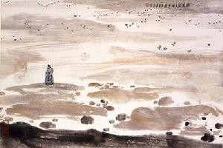信使走后，他依然站此处。此时他的双眼已经模糊，眼泪如泉水 般涌出他的双眼。

### 一节紧张的语文课

昨天下午，我紧张极了，因为我们班要面对全国老师上一节语文

课。

我带着队伍走到礼堂时不由得害怕起来，生怕给班级丢脸。上课时我没有回答任何问题，因为我回答错了，那时台下的老师会说：“这就是东城区的优秀班集体啊，怎么回答的问题总是错啊？！”到那时就会给班级丢脸，而且我还会受到老师的训斥。

下课之后我兴奋极了。因为下课放松了我那颗紧张的心。

### 独角鲸的自述

大家都知道独角兽吧！但是那是虚构的。你一定会问：“真的有长着像独角兽那样的角的动物吗？”当然了，那种动物就是我——独 角鲸。

我生活在北极，可以用长在头上的长角捕捉到美味的鳕鱼和乌贼。 我也是鲸中的潜水高手。有一次，人们在我的同类的身上安装了一个 跟踪器。结果，跟踪器被超高的水压压裂了。人们根据跟踪器的残骸 所知，我们可以潜到 1800 米以下。

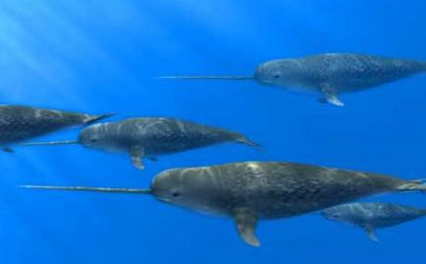人们一定不知道我的角其实不是角，而是牙。我的牙很珍贵，因 为，我神秘莫测，而且人们见到我的时候少之又少。在 20 世纪，我们遭到人类的滥捕滥杀。有一次，我们游到因纽特人的地盘上。结果， 遭到因纽特人的疯狂杀戮，打死打伤的不计其数。所以我们向全人类呼吁：“救救我们！救救我们的孩子！不要再滥捕滥杀！让世界变得更美好！”

我们独角鲸求求人类了。

### 蜡烛——赞老师

78

呀！又停电了。我急忙打开抽屉，拿起蜡烛并点燃。

蜡烛流着红宝石般的泪，为我们提供了光亮；但是自己却消失殆尽，结束了自己那短暂的一生。我看着蜡烛，心中充满了无限遐想。突然刘老师的影子带着光芒闪过我的眼睛，让我想起了刘老师。

刘老师，您像蜡烛一样把知识教给我们，并照亮我前面的路，点 燃我们灵魂中热爱学习的那一部分。而自己却像蜡烛一样流着泪，消 失殆尽。您白天要给我们上课。同学受伤了，您要陪她去医务室。同 学病了，您还要给他打电话问候他。在不知不觉中日夜操劳的您增添 了许多皱纹。

刘老师，我感谢您，您教会了我做人，自己却在消逝，您教给了 我知识，自己却在燃烧。

亲爱的刘老师，祝您：幸福快乐，身体健康。

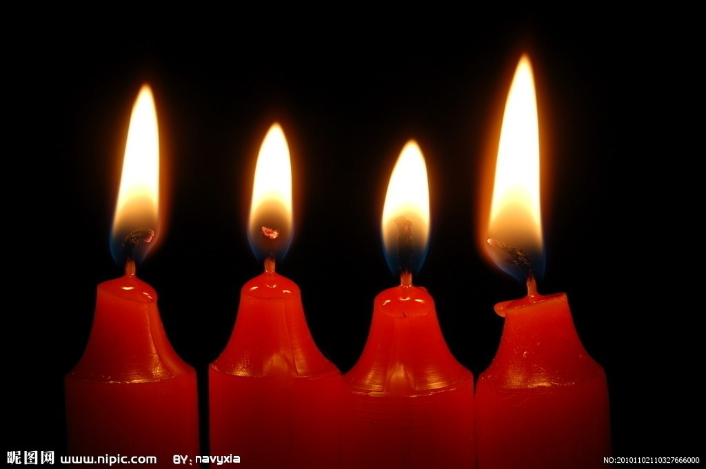

### 奥迪双钻战龙四驱教练二号车

79

您是想要四驱车吗？我给您推荐一款性能最好的四驱车。就是它

——教练二号车。

它的速度快，有着每分 84000 转的马达。普通四驱车的马达只有

4000 转。它的速度是普通四驱车的 21 倍。所以，这辆车就像骡子群的一匹骏马。它虽然车型未必好看，但它的速度是无人能比的。

另外这辆车的齿轮抗磨损性高。即使普通四驱车换上比这辆车还 快的马达，也跑不了多远，齿轮就崩飞了或者磨平了。而这辆车的齿 轮的耐力远远超出普通齿轮的耐力。

这辆车的安全性能也和普通四驱车大不相同。我的一辆四驱车被撞了一下，结果再也装不好了。而我买了这辆车之后，我试了一下， 它完好无损。

所以，买这辆四驱车真的是它最好的选择。

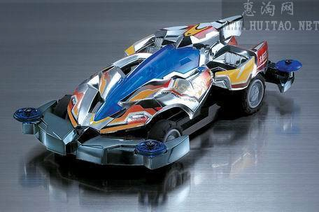

六年级作文

### 我的太阳能电池试验

太阳能电池是环保的产物。但是大家知道在您手中的电池是不环 保的吗？今天，我试着做了一块最环保的一种太阳能电池的涂料—— 染料敏化电池的涂料。

第一步是加 10ml 的乙酸到磁力搅拌器里搅拌。磁力搅拌器是什么呢？磁力搅拌器是一种可用磁力搅拌的搅拌器，转速很快，可达到

2500 转。因为乙酸的腐蚀性较大，所以我特别小心的将乙酸慢慢的倒入烧杯中。由于我过于的“保护”自己，竟一下子倒了 11ml 的乙酸。我便往回倒乙酸，重复了两三次才倒好。

第二步是加 70ml 的去离子水。我加了 70ml 的去离子水后竟然变成了白色。有些乳白色的物体似乎成了固体，沉了下去，一会儿便“两 极”分明了。

第三步是加 10ml 硝酸。众所周知，三大强酸莫过于硝酸、硫酸、盐酸。但是，我却一点也不怕烧手。因为我有了一个新工具——液枪。 液枪是什么呢？液枪类似于注射器。它可以一丝不差的取走你液体的 数量。所以，它非常安全、方便。

第四步是静置一天。我的涂料基本上就大功告成了。所以我将它 涂到上面后，电池可以使用了。

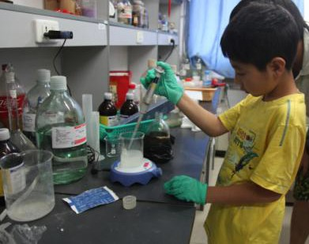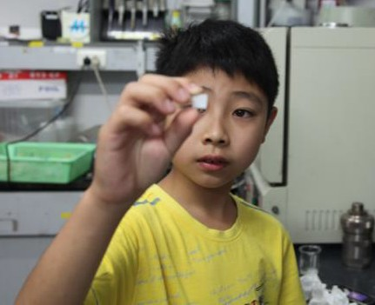今天，我学会了很多知识。长大后，我会用上这些知识，将全部 精力投入到科学中去，让祖国更繁荣。

### 日记一则

崂山太清宫——神话与现实

日期：2012 年 8 月 2 日 天气：晴

我们前几天到了青岛这个美丽的城市。今天，我们到了“日出而 林霏开，云归而岩穴暝”的崂山太清宫了！虽然这句话原本是形容瑯 邪山的，但如果你去过崂山太清宫，你一定会觉得如果用这句话来形 容崂山太清宫更惟妙惟肖。

“不到长城非好汉”，但不到太清宫非爱道。今天，我知道了使太清宫闻名于天下的全真教道士——丘处机。在金庸的武侠小说中， 丘处机是一位武艺高强的道士。但是，真实情况是因为丘处机劝说成吉思汗减少杀戮而得名。他有时为了磨练自己意志，他就把许多铜钱扔下悬崖，不找到不罢休。可见他的毅力是强的。我想：“他真是一位有爱心的道士啊！道教也一定以慈悲为怀吧！”

走着，走着，我们便到了太清宫的著名景点——龙头榆前。如果 说太清宫是“幽壑”，龙头榆就是“潜蛟”了。龙头榆长得非常奇怪， 它的树干上有一块块小突起，好似龙鳞。它的树枝好似龙须。如果它 有眼睛，那么它一定会腾空而起，成为一条活生生的龙了。

崂山太清宫是不是非常神奇，有非常现实？如果你愿意的话，我 也带你去这里旅游。

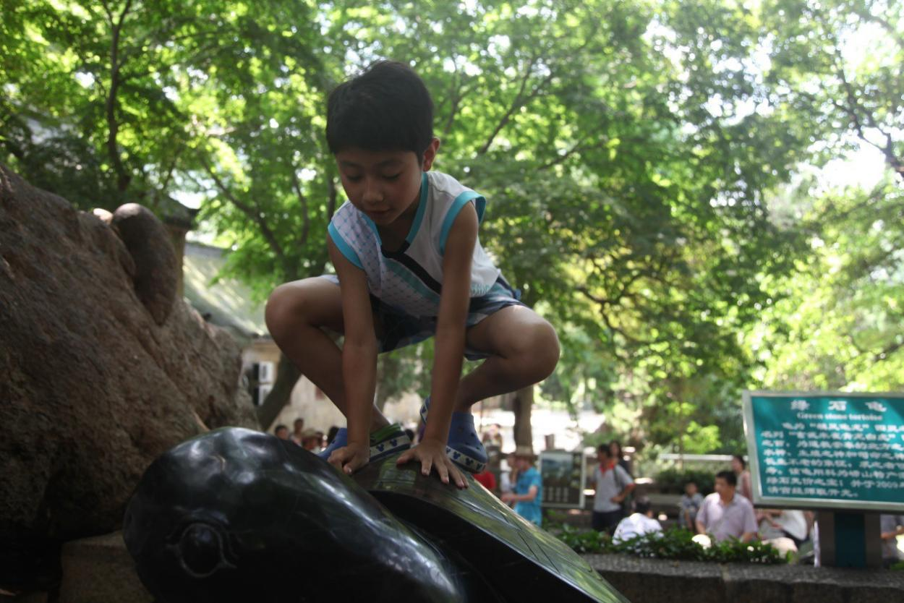

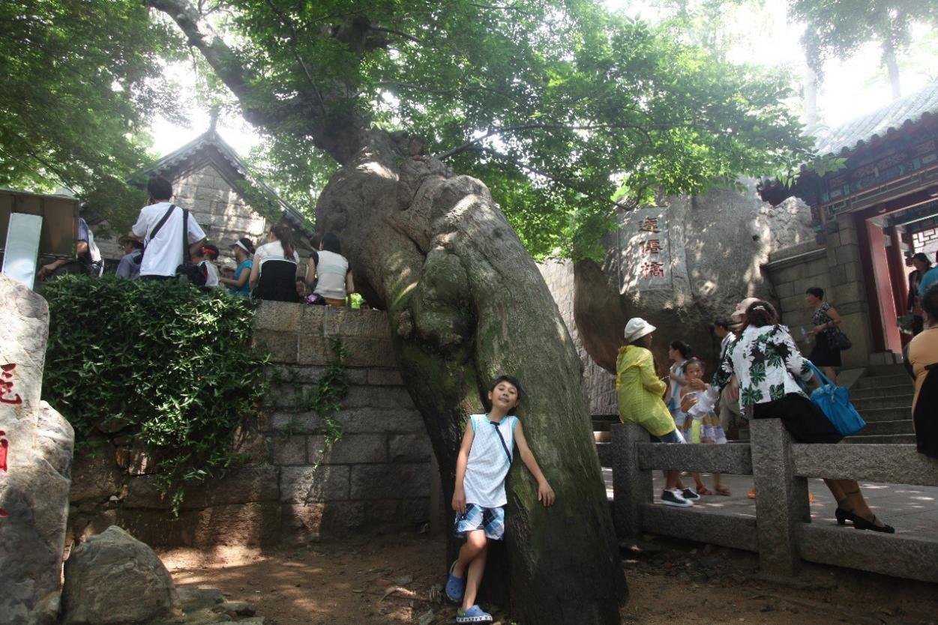

### 祖国在我心中——钱学森的回国经历

84

老师们、同学们：

大家好！我国有位著名的世界级科学家，他是中国的导弹之父， 他是工程控制学的创始人，他就是钱学森。然而，大家可曾想过钱学森的回国经历是什么样的吗？

他从 1934 年到美国留学，他就有了祖国成立后报效祖国的梦想，

这个秘密一直埋藏在他心里。但这个回国梦的种子在 1949 年的一天被唤醒了。1950 年他准备回国时，却被警方抓住，硬说行李里有机密。结果行李被扣押了，钱学森也被拘留在了一个小岛上。更可恶的是， 监狱里的狱警 10 分钟就来开一次灯，使他无法休眠。近半个月体重

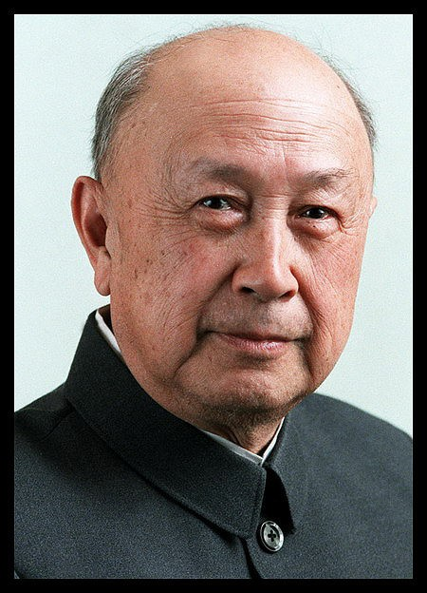就下降了 10 公斤。虽然我们永远无法改变历史，但是我们可以好好学习，将来成为国家的栋梁，让祖国发展加快，让中国人不再受欺负 吧！

谢谢大家！

### 灯——生活中小小的善

我们家的院子里有一盏灯。它不能自动开关，而且不是很亮。但 是，如果没有这盏灯，晚上院子里就什么也看不见。所以，我当起了 这盏灯的管理人员。

我以前开这盏灯时所以我每天都很准时去开灯。但是有一天下雷阵雨了，外面风雨大作。那天我匆匆忙忙的回了家，把作业写完后就独自坐在窗前发呆。外面漆黑一片，除闪电发出的白光外什么也看不见。我看着看着，突然我想起外面的灯。“哎呀，糟糕！”我惊叫一声，

“我怎么忘记开灯了！”妈妈看我跑出去，就问：“雨下这么大，你去 哪啊？快回来！”我二话不说就跑了出去，就连外衣也没穿。结果， 我刚出去就变成了个落汤鸡。我摸索着开灯的那根线，过了好一会才 找到。但是忽然来了一阵风，把线又从我手里吹跑了，还要再摸一次。 我回来时像被雨水冲了个澡似的。妈妈看着被淋湿的我有生气又心疼。而我对妈妈说：“没事，这只是我应该做的。”我虽然身上很冷，心里 却很欢喜。但是第二天我就病了。

其实人们只要付出一点点，世界永远是春天。“勿以善小而不为， 勿以恶小而为之”。让我们一起做善事，让世界充满善吧！

85

### 一次综合性学习

86

今天是我们上“蓝博”课的日子。我们昨天就分好了组，我们的 主题是去调查梁启超墓。因为我从未去过梁启超墓，所以我非常想看 看梁启超的墓到底什么样。

我怀着满腹的疑问到了植物园，梁启超墓到底什么样子？是谁建 的？他有哪些重要的贡献？我疑惑不解。我们找了许久才找到梁启超 墓。他的墓园并不大，但很有气势。墓园左右植松柏，给人一种庄严 之感。中后方是一座石台，石台上就是梁启超的墓室。他的墓是最有 气势的。我看着他的墓地，想起了他写《少年中国说》时的样子。“少 年智则国智，少年富则国富，少年强则国强，少年进步则国进步，少 年雄于地球则国雄于地球。”他是多么爱，对中国少年富有多么高的期望啊！所以我们要好好学习才能使中国富强啊！

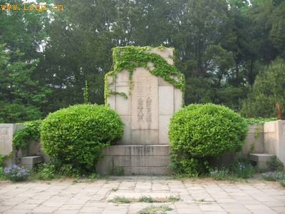回家后，我为今天看到的那有气势的梁启超墓做了一张小报，同 时也写成了这篇文章。

### 安全建议书

亲爱的王校长： 您好！

我是史家小学六年级十一班的徐伯文。我在五年级时不敢靠近楼道里的护栏，因为我害怕摔下楼去。所以，那时我不是看书就是和同学聊天，尽量少做剧烈运动。还有，我们有时把沙包扔出四层小操场， 结果被其他同学捡走了。为了避免发生以上问题，我提出这几条建议：

* 定期加固学校里的护栏，防止学生摔下。
* 禁止学生在护栏边玩耍、打闹，大课间时要有老师监理。
* 在学校四层小操场上装一个顶棚，这样既可以防雨、雪等恶 劣的天气，还可以防止球、包飞出小操场外。

这就是我的建议。亲爱的王校长，您能帮我们落实这些建议吗？

建议人：徐伯文

2012 年 11 月 3 日

### 大自然的多米诺骨牌

小时候我最喜欢的玩具就是多米诺骨牌。其实，自然中的生物链 上每一种生物就是多米诺骨牌中的一张牌。万一哪种生物灭绝了，这 个生物链就倒下了。

来看看这幅漫画吧！这是一条以多米诺骨牌形式出现的生物链。看一个贪心的人把鸟打死了，因为没有鸟，其他的动物也死去了。最后，最贪心居于生物链最顶端的动物——人类，也因没有其他的动物也死了。

生活中也有同样的事情发生！有的人因为眼前利益去随便捕杀犀 牛，为了人们穿的皮毛大衣去射杀雪豹、猞猁等保护动物。如果再这样杀下去，人类将在几十年内就灭亡！我想，西雅图酋长说得对：“没有了动物，人类也会灭亡，降临到动物身上的命运终究会降临到人类 身上。”我们不能眼睁睁地看着人类灭亡，所以要珍惜资源，保护动物。

这幅漫画对我有很大启发，让我知道了保护环境，爱护动物的重 要性。

### 科学与数学

我等待着寒假作业的“到来”，后来发现作业与往常不同了。我 们这次的数学作业要进行调研。左思右想后，我确定了自己的题目

——找到用硝酸锶溶液浸泡太阳能电池的最佳时段。

我将两块电池带到了具有优良的测试设备的中国科学院化学所 进行测试。这两块电池分别是用硝酸锶溶液浸泡了 60 分钟和 90 分钟。不一会儿，测试结果出来了。这个糟糕的结果令我非常失望：两块电池的光电转换效率竟都未达到 5.9%。虽然我很失望，但是我得出了一个推论：浸泡时间被缩短后，就可以提高光电转换效率。

所以我没有放弃。我找到两块未进行任何加工的太阳能电池进行 加工浸泡。分别浸泡了 30 分钟和 15 分钟。因为做完时已经是星期日

的下午 4 点，肯定要等到下周末再进行测试了。

第二个周末，我再次来到了中科院测试。浸泡 15 分钟的电池光电转换效率在 5.7-5.8%之间。而浸泡了 30 分钟的电池的光电转换效率达到了 6.12%。这个结果真让我不亦乐乎。

在我兴奋之余，我真的体会到数学与科学的存在是多么重要。如 果没有它们，生活该变得多单调无趣呀！

### 学会保护自己的同时救助他人

——读《智慧之花》有感

我的百科知识虽多，也知道如何防火、触电和中毒。但是一到真的发生危险，我就手足无措。开学的那天，我好奇地看了看语文书， 便看到了这篇文章。我看了后顿时觉的灾难不可怕了。

这个故事讲的是小学生玛利亚用知识解救了因好奇而触电的同 伴，江雪则用法律抓住了非法贩卖冰棍的小贩。

我通过这篇文章的事例，我知道了灾难虽危险，但是只要能正确的运用知识和勇敢的面对，就能化解危机，而且做事时还要小心。我有一次也看到了同样的现象。有一次我看见我身边的电线的一处常冒出白光，而且总是有细微的噼啪声。肯定是拔电线的时候把电线拔坏了。我拿来了一卷胶带，小心翼翼地拿胶把它粘上。但是我害怕的哆嗦了一下，“啪”我被电了一下，真疼啊！最后，我终于把它粘牢了。但是，我觉得我比起她们还远远不足。她们是多么的勇敢和智慧啊！

虽然生活中难免有灾难，但我学会了保护自己的同时救助他人。

### 珍爱生命

——身残志坚的伟人

残疾人一定比正常人差？我觉得不一定。因为许多伟人都是残疾人，他们可以做到的事我们却做不到。这是为什么呢？我提出了疑问。

我首先想到了美国的罗斯福总统。他曾经推行新政克服经济大萧 条，二战爆发后推出租借法案援助盟国。他同样是双腿残疾，人们称 他为轮椅上的总统。而且当他当选总统时，他要面对着胡佛对社会的 贡献和 7 次演讲，但他不是一样胜利了吗？

海伦∙凯勒是最伟大的文学家之一，就连大名鼎鼎的大作家马克∙ 吐温都这么说：“19 世纪有两个奇人，一个是拿破仑，另一个就是海伦∙凯勒。”她曾经写下了《假如给我三天光明》、《我的老师》及《我的生活》。她不仅是作家，还是知识渊博的翻译家和慈善家。她会说英语、法语、德语、希腊语、拉丁语等 5 种语言，还建立了许多家为盲人和聋哑人服务的慈善机构。她同样是残疾人，但还不是许多正常人都不及她吗？

斯蒂芬∙霍金是著名的天体物理学家之一。BBC 还拍过一部纪录片名叫《斯蒂芬∙霍金的世界》。他专门研究黑洞，还创作了《时间简 史——从大爆炸到黑洞》、《果壳中的宇宙》这两本书。虽然他失去

了运动能力，肌肉萎缩，只有心脏、肺等内脏和大脑在工作，甚至只 能用语音合成系统来说话，但是，他不是一样在天文界中闪耀吗？

而我们身边的某些残疾人却很不愿意和别人打交道，甚至自杀。 而我觉得他们只要像那些残疾的伟人一样珍爱自己的生命，他们一样会像那些残疾的伟人一样成功，如果海伦∙凯勒不珍爱自己的生命， 她能写出那样好的著作吗？

我觉得在困难时能有一种好心态就是珍爱生命，珍爱生命不光是 救助他人和小动物，还有在困难时有一种好心态就是珍爱生命，其实 许多时候的许多好事都是珍爱生命。例如：器官捐赠、远离毒品、帮 助残疾人等等。所以，我们要从一点一滴做起，从一点一滴做到珍爱 生命。罗斯福都做了那么多贡献，在轮椅上，扭转了经济危机，那我 们难道不应该比那些残疾人多做些贡献吗？

我在写这篇作文时，自己也学到了很多。尤其是以另外几种方式 来珍爱生命。

### 第一次在论文答辩中出丑

“智者千虑，必有一失。”我们在做事时难免有一两次出丑。就 连诸葛亮这样的人也有出错的时候。我这次去参加金鹏的论文答辩时 竟出了丑！要知道，这可是一次重要的论文答辩。

面对这次答辩，我进行了精心的准备。首先，我把 PPT 背了又背， 并觉得背到基本无误时妈妈检查一遍，几天过后，我竟把 PPT 背到了滚瓜烂熟的程度。但是练习答辩就不那么简单了。因为谁都不知道 评委们到底要问什么。我首先要自己准备，然后妈妈问问题。妈妈和 我练了十几次。也算是大功告成了。

终于挨到了 1 月 26 日，这天是我参加答辩的日子。我兴奋又紧张的来到了答辩室。“第二组，徐伯文同学请开始答辩。”我首先要说

PPT，我说 PPT 时一个字也没说错，评委也觉得不错。但是答辩时却出了丑。评委问：“你在题目中提到了二氧化钛这个词，那你能说说它的分子式吗？”我愣住了，想：“哎呀，糟糕。我没有准备这道题！我到底要怎么办？”我想不出办法，只好拿出“法宝”——与评委周 旋。但是，评委好像看破了我的心思。便问我：“请你说出分子式可 以吗？”我刹时间脸变得惨白，又想：“今天真是点背透顶，竟被评 委看穿了，我该怎么办？如果说知道，但我又答不上来。可是，如果说不知道，评委又扣分。而且如果不答，就前功尽弃了。我要快点呀！”滴答滴答，时间每过一秒我都越发紧张。十五秒后，评委又问了一遍。

这时，我想：“还是回答不知道吧，老师们说过要实事求是，而且扣 些分也没什么大碍。”最后我憋红了脸说了一句不知道。

虽然我这次出了丑，但是我知道了万事开头难的道理。这也就是： “吃一堑，长一智”吧！

### 可怕又有趣的除夕

除夕在我的眼里是个可怕又有趣的节日，因此我小时候不是很 爱过除夕。但现在我改变了我的看法。

小时候，妈妈总是在除夕时给我讲“年”的故事。那时候我十分害怕，有时甚至没开灯的屋子都不敢进。但是现在不同了。除夕夜在我的眼中是美好有趣的。妈妈不会再给我讲“年”的故事。同时， 我可以吃到姥姥和妈妈越做越拿手的美味佳肴。

爆竹——我最害怕的东西之一。我小时候出去点爆竹时都要带上耳棉。有一次，我正在放花，旁边突然来了个放“二踢脚”的。结 果，二踢脚那震耳欲聋的声音让我不小心烧到了手。现在我不再害怕

“二踢脚”了。有时，我还把鞭炮拆开，点燃后扔出去。除夕变得越 来越有趣了。

我发现，中国最好玩的节日莫过于除夕。除夕在我眼中也不再 可怕了。

### 我的理想

2035 年 2 月 27 日，我妈起床后下意识瞟了一眼报纸上的内容。但是报纸上的内容却让她惊呆了：“徐伯文博士复活禽龙，被记入吉 尼斯记录，我国将今日记为恐龙节。”

我为什么研究这个，还要从 2019 年的一天说起。那天，我到自然博物馆做讲解员。我看到许多孩子都在恐龙展厅观看恐龙展览。尤其观看机器恐龙的人最多。我想：“既然有那么多人来观看机器恐龙， 那么如果有真恐龙，全世界人都会来看了？”我不久就开始了我的试验。

首先我确定了我要复活的恐龙——禽龙。因为这种恐龙是一种食 草恐龙，性情温和，没有任何自卫武器，而且容易喂养。第二步是找到禽龙的生活区域。我发现禽龙的生活区域有比利时、德国、英国、美国和内蒙古自治区。我先去了内蒙古，找到了所有的化石发源地， 但只是找到了似鸡龙的 DNA。我没有将它复活。随后，我去了比利时和德国，发现了三角龙的 DNA。之后，我在英国发现了禽龙的 DNA， 我发现后真是欣喜若狂。随后我去了美国，找到了禽龙的 DNA。但是，我正准备回国时，发现 DNA 被人偷走了，而且还把一张信用卡也偷走了。幸亏他偷走的卡里只有一千元。我想：“不行，我要找个 助手，这样又能帮我找禽龙 DNA，还能防止被盗。”于是，我一边找 DNA，一边找助手。有一天，我发现一个人溺水了。我把他救上

来后问他在干什么。后来知道这里有禽龙 DNA，他想下河找，但是溺水了。我问他愿意当我的助手吗？他说他很愿意。

我们找到了禽龙 DNA 后，将它几经提取，终于提出了禽龙最容易成活的 DNA。就这样——诞生了两只小禽龙。

“徐伯文，快起床！已经 8：00 了，还去不去科技馆了？”妈妈在叫我起床。“哎呀！原来只是一场梦！”我突然意识到。但是，我 知道，只要朝这个方向去努力，这个梦就一定会成为现实。

### 我的小学生活

“燕子去了，有再来的时候；杨柳枯了，有再青的时候；桃花谢 了，有再开的时候”。但是，聪明的，你告诉我，我的小学生活为什 么一去不复返呢？是啊，我的小学生活即将过去。是它让我知道了怀 念，是它让我懂得了珍惜。

在我的小学生活里，老师是最让我难以忘记的。不论是慈如祥母 的刘老师，还是厉如严父的李老师，都对我有深深的教诲。上课时我 不敢不听讲，但是，我难免有走神的时候。记得有一次，我上课时回 头向后看，没注意刘老师就在我身后。我看见同学们都笑了，便问怎 么了。后来刘老师把我吓了一跳，大家都笑了。不过，这要就成为尘 封的记忆了。

我最怀念的朋友就是刘思源了。他是我最好的朋友，也是我交往 时间最长的朋友。我们也曾有过一些小矛盾，但是这并不能阻碍我们 俩之间的友情。我们俩经常在下课时间一起玩，一起说笑，他也是一 位了解恐龙的专家，所以我们最常谈的就是恐龙了。他总能在我需要 帮助的时候出现。当然，我也经常帮助他。我们俩是最佳搭档。但是， 我们要分别了，自己走自己的路了，这令我很悲伤。

我的好朋友王景先要去中央美术学院了，这让我很痛苦。回想四 年级时候的日子。那时，学校里到处有我们的身影。我们在花径里一

起抓螳螂，在下沉式广场里一起摸蜻蜓幼仔，在一区广场里一起捕田 螺。我们也曾一起说笑，一起打闹。可是，现在就要分别了。

温欣、郝山河、徐寿康，多么熟悉的名字呀！可是，现在就要分 别了，分别了！

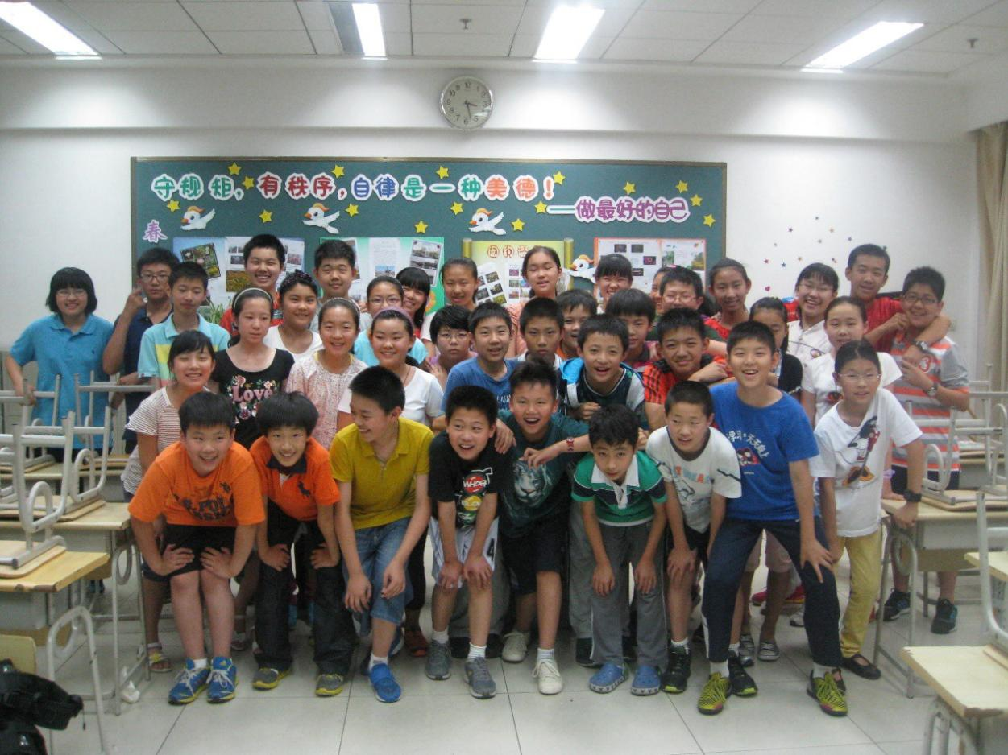我的小学生活令我终生难忘。以后我定要写一本回忆录来珍藏我 的小学生活。

后记

亲爱的儿子：

读着你一篇篇的作文，眼前又浮现出你 3、4 岁时，颤颤地拿起笔，自己试着写名字的情景。那时你总把“点”的笔画写成一个个 圆圆的小点，特别可爱。一晃好几年过去了，你竟然能写出这么好的 作文啦！妈妈真为你感到高兴。

妈妈觉得，你的作文有很多优点：

1. 很多文章选材新颖。比如：蝴蝶，通过花蝴蝶和枯叶蝶的故事讲述一个深刻的哲理；庙会上的歌手，抓住生活中简单的情景， 展开思考；童年的天空，一件童年小事，映衬出童真无邪的你； 一想起这件事，我就骄傲，选取为汶川地震募捐的故事，展现了一个独立自主、充满爱心的少年……
2. 描写手法进步很大。比如：美丽的空中草原，对草原的描写清 晰具体，让人仿佛一下看到了草原；我家的“钱钟书”，细节 的刻画使爸爸的钻研精神令人难忘；秋思，加入对话、动作和 心理描写，反映出作者浓浓的乡愁；我的太阳能电池试验，你 化繁为简，用简单清晰的步骤呈现出复杂的试验……
3. 引用丰富的科学知识。独角鲸的自述，蕴含了很多来自课外书 的知识，你没有再次查书，运用的却如此自然；奥迪双钻战龙

四驱教练二号车，简单的一番描述，竟然准确涵盖了这款赛车 的最优性能……

1. 结构逐渐严谨，开头结尾遥相呼应。灯——生活中小小的善， 开头简洁，结尾引用名言，同时点题，画龙点睛；我的理想， 开头于未来世界，结尾回到现实，保持文章结构的完整……

你是一个很聪明的孩子。从几个月起，妈妈就开始抱着你读书。你阅读的都是当今中国给孩子们最优秀的读物。大量的阅读给了你丰富的知识和词汇，很多都体现在你的作文里，这非常好。古人云：学以致用，就是这个道理。但我觉得你用得还不够，有很多你知道的， 作文时却并没有用到，或用得不到位，这是你需要改进的。妈妈建议你：

1. 深入地思考。“学而不思则罔，思而不学则殆”。每读完一本 书或一篇文章，多想想：这本书最值得我学习的/感动的是什么？ 我可以把学到的东西用在什么地方？这本书哪些地方我认为写 得并不好？我有没有比作者更好的想法或写法？……不断独立 深入的思考，会帮助你产生自己的看法，不是人云亦云。
2. 多和他人探讨。在不断探讨中，你会修正自己的看法，扩展自 己的思路。每当看到你和爸爸妈妈或其他小朋友就某个问题争 论不休，并去查找资料，引经据典，妈妈就特别高兴。这时， 思维往往会迸出火花，灵感随之而来，你会获得意想不到的收 获。

亲爱的儿子，你不知道妈妈看着你一天天成长，心里有多么高兴。好好努力吧！只要记着时刻都付出了自己 100%的努力，你就成功了。做作文如此，做人亦如此。未来精彩无比的世界在等着你！

爱你的妈妈

## 题《童年的小路》后记

经过六年的小学生活，孩子就要毕业了。这是一个人必须经历的 一个成长阶段——为了将来进一步的学习打下良好基础的阶段，它的 重要性不仅体现在正在产生的变化，同时必将对将来的发展起到不可 估量的影响。

六年来，孩子在所写的文字里无论是学校学习的心得、师生同学之间的情感、对动植物描写所附着对生命的尊重和歌颂，还是游览一片山水、憧憬自己未来的成就、灵感频闪充满天真的感悟……都呈现了美好的童年记忆，纪录了校园的生活场景，既有课程学习的艰苦， 也有不谙世事的所谓成长的烦恼。点点滴滴，充满温馨。

孩子作文，虽然不像日记——不能详细记录心态历程，也不像连 续剧——不能完整表现所有画面，但是，这些小文章、小片段更象小 学生活中的珍珠，孩子以探索的笔触和独立的思索作为五色斑斓、天 真烂漫的彩线，连成一条闪光的珍珠琏。回忆所及，熠熠生辉。

能够看出，孩子通过作文中词句，所表达的最为明确的努力和目标，就是学着比以往更加主动、更能从不同角度练习观察这个世界，

小学阶段是最为直接、最不加掩饰的。而且还能通过或生涩、或顽皮、 或故作姿态的表达，儿童总是能够用出人意料的方式来描绘出自己的 想法。在孩子的词语密林里，没有刻意深沉，没有无病呻吟，没有无 中生有，而总是处处充满着如锦的繁花，展现着欣喜的情感，想象着 各种各样令人目不暇接的新奇，表达着以儿童之眼对事物看法的纯真， 怀揣着积极的心态和高远的抱负……。言近意远，窥豹一斑。

我们明白，每一个人都有着自己难以忘却的阶段，在这些飞逝的 时间里，很多事情并非随着岁月的增长变得渐渐模糊，反而象刻在老 槐树上的痕迹，随着年轮的增加，愈加清晰，愈加深刻；亦如同深藏 于窖中的美酒，佳酿天成，历久弥香。

也感谢孩子用他的小文章让当初的儿时的记忆重新回到我们的 脑海中。是为后记。

爸爸

5 月 20 日